Acuerdo por el que se aprueban formatos para realizar trámites ante la SE, Centro Nacional de Metrología, Servicio Geológico Mexicano, Fideicomiso de Fomento Minero y Profeco
(DOF 31 de julio de 2015)
ACUERDO que modifica al diverso por el que se aprueban los formatos que deberán utilizarse para realizar trámites ante la Secretaría de Economía, el Centro Nacional de Metrología, el Servicio Geológico Mexicano, el Fideicomiso de Fomento Minero y la Procuraduría Federal del Consumidor.
Al margen un sello con el Escudo Nacional, que dice: Estados Unidos Mexicanos.- Secretaría de Economía.- Servicio Geológico Mexicano.- Procuraduría Federal del Consumidor.- ProMéxico.
Con fundamento en los artículos 34 de la Ley Orgánica de la Administración Pública Federal; 69-M fracción III y 69-O de la Ley Federal de Procedimiento Administrativo; 22 fracción I, 58 y 59 fracción VI de la Ley Federal de las Entidades Paraestatales; 9 de la Ley Minera; 20 y 27 fracciones I, XI y XII de la Ley Federal de Protección al Consumidor; 5 fracción XVI del Reglamento Interior de la Secretaría de Economía; 1, 9 y 10 del Decreto por el que se ordena la constitución del Fideicomiso Público considerado Entidad Paraestatal denominado ProMéxico; 14 fracción II del Estatuto Orgánico del Servicio Geológico Mexicano, y
CONSIDERANDO
Que el 22 de marzo de 1999 se publicó en el Diario Oficial de la Federación el Acuerdo por el que se aprueban los formatos que deberán utilizarse para realizar trámites ante la Secretaría de Comercio y Fomento Industrial, el Centro Nacional de Metrología, el Consejo de Recursos Minerales, el Fideicomiso de Fomento Minero y la Procuraduría Federal del Consumidor, modificado mediante diversos dados a conocer en el mismo órgano informativo y que por virtud de los mismos se denomina actualmente Acuerdo por el que se aprueban los formatos que deberán utilizarse para realizar trámites ante la Secretaría de Economía, el Centro Nacional de Metrología, el Servicio Geológico Mexicano, el Fideicomiso de Fomento Minero y la Procuraduría Federal del Consumidor.
Que dicho Acuerdo tiene como propósito cumplir con las disposiciones vigentes y hacer eficaz la desregulación de requisitos y plazos relacionados con el establecimiento y operación de las empresas, así como la actualización de los formatos cuyo llenado exigen las dependencias y entidades de la Administración Pública Federal.
Que el Programa para un Gobierno Cercano y Moderno 2013-2018 tiene como propósito que los mexicanos retomen la confianza en el gobierno a través del establecimiento de una correcta gestión pública, teniendo como estrategias la mejora en la prestación de los bienes y servicios a la población, la simplificación de sus procesos, los trámites y normas, el propiciar la transformación gubernamental mediante las tecnologías de la información y comunicación, así como el desarrollar una oferta de trámites y servicios de calidad mediante un Catálogo Nacional de Trámites y Servicios del Estado.
Que para implementar las estrategias referidas anteriormente, la Unidad de Gobierno Digital de la Secretaría de la Función Pública ha coordinado los trabajos de las dependencias y entidades de la Administración Pública Federal, que han incluido la estandarización en la imagen y diseño de los formatos que utilizan los ciudadanos para presentar trámites ante las mismas, permitiendo que se identifiquen de manera clara, independientemente de la institución ante la que se presenten y facilitar con ello su llenado.
Que el 3 de febrero de 2015 se publicó en el Diario Oficial de la Federación el Decreto por el que se establece la Ventanilla Única Nacional para los Trámites e Información del Gobierno, la cual se conformó como el punto de contacto digital a través del portal de internet www.gob.mx, propiciando la interoperabilidad de los sistemas electrónicos de las dependencias y entidades de la Administración Pública Federal, y de las empresas productivas del Estado.
Que el 4 de junio de 2015 se publicaron en el Diario Oficial de la Federación las Disposiciones Generales para la implementación, operación y funcionamiento de la Ventanilla Única Nacional, mediante las cuales se establecen los criterios técnicos, la metodología, las directrices y las definiciones para la implementación, operación y funcionamiento de la Ventanilla, del Catálogo y del Sistema Nacional de Trámites y Servicios.
Que para implementar las disposiciones a que se refiere el párrafo anterior es necesario que los interesados conozcan los formatos que deberán utilizar y se cumpla con lo dispuesto en la Ley Federal de Procedimiento Administrativo.
Que el Servicio Geológico Mexicano es un organismo público descentralizado con personalidad jurídica y patrimonio propios, coordinado sectorialmente por la Secretaría de Economía, cuyo objeto es promover el mejor aprovechamiento de los recursos minerales y generar la información geológica básica de la Nación, de conformidad con lo dispuesto por el artículo 9 de la Ley Minera.
Que de conformidad con lo dispuesto por el artículo 20 de la Ley Federal de Protección al Consumidor, la Procuraduría Federal del Consumidor es un organismo descentralizado de servicio social con personalidad jurídica y patrimonio propio con funciones de autoridad administrativa, encargada de promover y proteger los derechos e intereses del consumidor y procurar la equidad y seguridad jurídica en las relaciones entre proveedores y consumidores.
Que ProMéxico es un fideicomiso público considerado Entidad Paraestatal, sectorizado a la Secretaría de Economía, que tiene entre sus fines coadyuvar en la conducción, coordinación y ejecución de acciones que en materia de promoción al comercio exterior y atracción de inversión extranjera directa realicen las dependencias y entidades de la Administración Pública Federal, así como promover y apoyar la internacionalización de las empresas mexicanas, de conformidad con lo dispuesto en los artículos 1 y 4 del Decreto por el que se ordena la constitución del fideicomiso público considerado Entidad Paraestatal denominado ProMéxico.
Que la Secretaría de Economía es una Dependencia del Ejecutivo Federal que cumple con la obligación de mejorar la prestación de los bienes y servicios a la población, por lo cual inició la estandarización de la imagen y diseño de los formatos que aplica la misma y coordinó la relativa a las entidades paraestatales de su sector, de acuerdo con las especificaciones definidas por la Unidad de Gobierno Digital, expedimos el siguiente:
ACUERDO QUE MODIFICA AL DIVERSO POR EL QUE SE APRUEBAN LOS FORMATOS QUE DEBERÁN UTILIZARSE PARA REALIZAR TRÁMITES ANTE LA SECRETARÍA DE ECONOMÍA, EL CENTRO NACIONAL DE METROLOGÍA, EL SERVICIO GEOLÓGICO MEXICANO, EL FIDEICOMISO DE FOMENTO MINERO Y LA PROCURADURÍA FEDERAL DEL CONSUMIDOR
Primero.- Se modifica la denominación del Acuerdo por el que se aprueban los formatos que deberán utilizarse para realizar trámites ante la Secretaría de Economía, el Centro Nacional de Metrología, el Servicio Geológico Mexicano, el Fideicomiso de Fomento Minero y la Procuraduría Federal del Consumidor, publicado en el Diario Oficial de la Federación el 22 de marzo de 1999 y sus diversas modificaciones, para quedar como sigue:
“Acuerdo por el que se dan a conocer los formatos que deberán utilizarse para realizar trámites ante la Secretaría de Economía, el Centro Nacional de Metrología, el Servicio Geológico Mexicano, el Fideicomiso de Fomento Minero, la Procuraduría Federal del Consumidor y ProMéxico”
Segundo.- Se reforman las homoclaves de los puntos 11, 13, 14, 47, 55, 56, 57, 58 y 61 de la fracción II y del punto 2 de la fracción VIII así como el encabezado de dicha fracción, del artículo 1o del Acuerdo por el que se aprueban los formatos que deberán utilizarse para realizar trámites ante la Secretaría de Economía, el Centro Nacional de Metrología, el Servicio Geológico Mexicano, el Fideicomiso de Fomento Minero y la Procuraduría Federal del Consumidor, publicado en el Diario Oficial de la Federación el 22 de marzo de 1999 y sus diversas modificaciones, para quedar como sigue:
“ARTÍCULO 1o.- ...
I. ...
II. Ante la Dirección General de Comercio Exterior:
1. al 10. ...
11. Asignación directa de cupo de importación y exportación (SE-FO-03-033).
12. …
13. Asignación de cupo de importación y exportación a través de licitación pública (SE-FO-03-034).
14. Transferencia de cupo de importación o exportación obtenido a través de licitación pública (SE-FO-03-035).
15. al 46. …
47. Expedición de permisos de importación o exportación y de modificaciones (SE-FO-03-057).
48. al 54. …
55. Aviso Automático de Exportación (SE-FO-03-073).
56. Autorización o ampliación del Programa de Industria Manufacturera, Maquiladora y de Servicios de Exportación (SE-FO-03-074).
57. Manifestación de uso final y usuario final, para obtener el permiso previo de exportación de armas convencionales, bienes de uso dual, software y tecnologías relacionadas y sus modificaciones (SE-FO-03-080).
58. Permiso previo de exportación de armas convencionales, sus partes y componentes, bienes de uso dual, software y tecnologías susceptibles de desvío para la fabricación y proliferación de armas convencionales y de destrucción masiva y sus modificaciones (SE-FO-03-081).
59. y 60. …
61. Aviso Automático de Importación (SE-FO-03-084).
62. y 63. …
III. a VII. …
VIII. Ante la Unidad de Asuntos Jurídicos:
1. …
2. Obtención de constancia de calificación para participar en licitación pública para asignación de cupos de importación y exportación (SE-FO-01-006).
IX. y X. …”
Tercero.- Se modifican los formatos a que se refieren los puntos 11, 13, 14, 47, 55, 56, 57, 58 y 61 de la fracción II y del punto 2 de la fracción VIII, del artículo 1o del Acuerdo por el que se aprueban los formatos que deberán utilizarse para realizar trámites ante la Secretaría de Economía, el Centro Nacional de Metrología, el Servicio Geológico Mexicano, el Fideicomiso de Fomento Minero y la Procuraduría Federal del Consumidor, publicado en el Diario Oficial de la Federación el 22 de marzo de 1999 y sus diversas modificaciones, para quedar como se aprecian al final del presente instrumento.
Cuarto.- Se reforma el artículo 3o. del Acuerdo por el que se aprueban los formatos que deberán utilizarse para realizar trámites ante la Secretaría de Economía, el Centro Nacional de Metrología, el Servicio Geológico Mexicano, el Fideicomiso de Fomento Minero y la Procuraduría Federal del Consumidor, publicado en el Diario Oficial de la Federación el 22 de marzo de 1999 y sus diversas modificaciones, para quedar como sigue:
“ARTÍCULO 3o.- Se dan a conocer los siguientes formatos que se adjuntan como anexo III para realizar los trámites correspondientes ante el Servicio Geológico Mexicano:
1. Solicitud de Venta de Informes Técnicos y Publicaciones (FF-SGM-001).
2. Solicitud de Consulta de Información Geológica (FF-SGM-002).
3. Solicitud de Servicios de Certificación de Reservas, Contratos de Servicios y Visitas de Reconocimiento (FF-SGM-003).
4. Solicitud de Análisis Químicos, Caracterización de Minerales e Investigación Metalúrgica (FF-SGM-004).”
Quinto.- Se reforma el artículo 5o. del Acuerdo por el que se aprueban los formatos que deberán utilizarse para realizar trámites ante la Secretaría de Economía, el Centro Nacional de Metrología, el Servicio Geológico Mexicano, el Fideicomiso de Fomento Minero y la Procuraduría Federal del Consumidor, publicado en el Diario Oficial de la Federación el 22 de marzo de 1999 y sus diversas modificaciones, para quedar como sigue:
“ARTÍCULO 5o.- Se dan a conocer los siguientes formatos que se adjuntan como anexo V para realizar los trámites correspondientes ante la Procuraduría Federal del Consumidor:
1. Solicitud de registro y/o modificación de registro obligatorio de contratos de adhesión (FF-PROFECO-002).
2. Aviso de adopción de modelos de contratos de adhesión publicados por PROFECO (FF-PROFECO-007).
3. Solicitud de revisión, registro y/o modificación de registro de contrato de adhesión voluntario (FF-PROFECO-005).
4. Solicitud de verificación para ajuste por calibración de instrumentos de medición (FF-PROFECO-004).
5. Formato de solicitud de levantamiento de medida precautoria y de solicitud de desinmovilización de bienes sujetos a cumplimiento de Norma Oficial Mexicana (FF-PROFECO-009).
6. Solicitud de análisis y/o asesoría y/o capacitación en información comercial (FF-PROFECO-010).
7. Aviso de promoción (FF-PROFECO-008).
8. Solicitud de inscripción, refrendo o modificación de Casas de Empeño (FF-PROFECO-006).”
Sexto.- Se adiciona el artículo 5o. BIS al Acuerdo por el que se aprueban los formatos que deberán utilizarse para realizar trámites ante la Secretaría de Economía, el Centro Nacional de Metrología, el Servicio Geológico Mexicano, el Fideicomiso de Fomento Minero y la Procuraduría Federal del Consumidor, publicado en el Diario Oficial de la Federación el 22 de marzo de 1999 y sus diversas modificaciones, para quedar como sigue:
“ARTÍCULO 5o BIS.- Se dan a conocer el Formato único para solicitud de apoyos y servicios (FF-PROMEXICO-001) y el Formato para solicitud de reembolso de apoyos (FF-PROMEXICO-002), que se adjuntan como anexo VI para realizar los trámites correspondientes ante ProMéxico:
I. Ante la Dirección Ejecutiva de Apoyos y Servicios de la Unidad de Apoyos y Relaciones Institucionales:
1. Apoyos Clave GOB MX
a) Implantación y certificación de normas y requisitos internacionales de exportación y de sistemas de gestión de proveeduría para exportadores PROMEXICO-00-008
b) Diseño de envase, empaque, embalaje y etiquetado de productos de exportación PROMEXICO-00-010
c) Estudios de mercado y planes de negocios para la exportación o internacionalización PROMEXICO-00-011
d) Consultoría para registro de marca internacional PROMEXICO-00-017
e) Diseño de material promocional para la exportación PROMEXICO-00-018
2. Servicios Clave GOB MX
a) Representante en Negocios Internacionales PROMEXICO-00-021
b) Promoción de oferta exportable PROMEXICO-00-026”
Séptimo.- Los formatos a que hace referencia el presente Acuerdo, quedarán a disposición del particular en el portal web www.gob.mx de la Ventanilla Única Nacional para los Trámites e Información del Gobierno, los cuales son de libre reproducción, siempre y cuando no se altere su contenido.
TRANSITORIOS
PRIMERO.- El presente Acuerdo entrará en vigor el día siguiente al de su publicación en el Diario Oficial de la Federación.
SEGUNDO.- La Dirección General de Comercio Exterior y la Unidad de Asuntos Jurídicos de la Secretaría de Economía recibirán las solicitudes indistintamente en los formatos anteriores, o bien, en los nuevos que se dan a conocer por virtud del presente, hasta el 17 de agosto de 2015.
TERCERO.- El Servicio Geológico Mexicano recibirá los formatos anteriores hasta treinta días hábiles, después del día siguiente de la publicación del presente Acuerdo, los nuevos formatos que se dan a conocer mediante la publicación de este Acuerdo, se recibirán al día siguiente de su publicación.
CUARTO.- La Procuraduría Federal del Consumidor recibirá las solicitudes indistintamente en los formatos anteriores, o bien, en los nuevos que se dan a conocer por virtud del presente, hasta el 17 de agosto de 2015.
QUINTO.- La Dirección Ejecutiva de Apoyos y Servicios de la Unidad de Apoyos y Relaciones Institucionales de ProMéxico, recibirá los formatos que se dan a conocer por virtud del presente, a partir del 3 de agosto de 2015.
SEXTO.- Los trámites que se encuentren pendientes de atención a la entrada en vigor del presente Acuerdo, serán resueltos por las unidades administrativas correspondientes de la Secretaría de Economía, del Servicio Geológico Mexicano, de la Procuraduría Federal del Consumidor y de ProMéxico, conforme a los formatos vigentes al momento de la solicitud.
México, D.F., a 22 de julio de 2015.- El Secretario de Economía, Ildefonso Guajardo Villarreal.- Rúbrica.- El Director General del Servicio Geológico Mexicano, Raúl Cruz Ríos.- Rúbrica.- La Procuradora Federal del Consumidor, Lorena Martínez Rodríguez.- Rúbrica.- El Director General de ProMéxico, Francisco Nicolás González Díaz.- Rúbrica.

ANEXO I

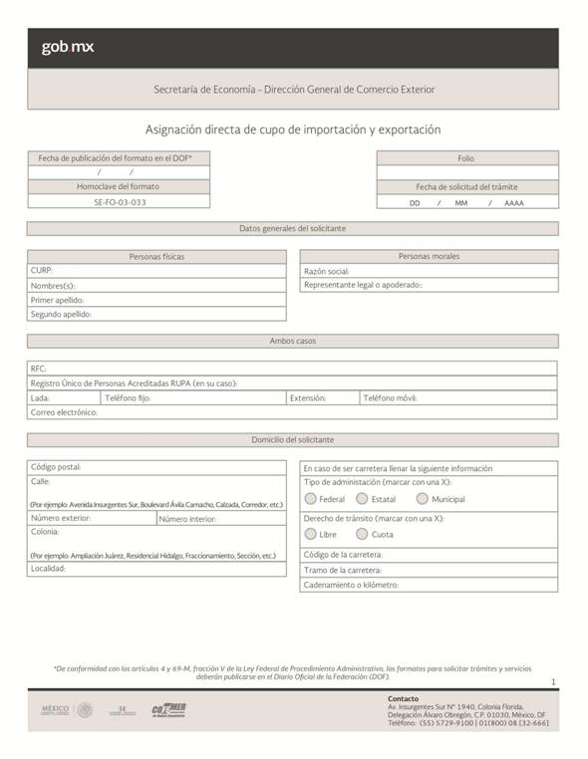

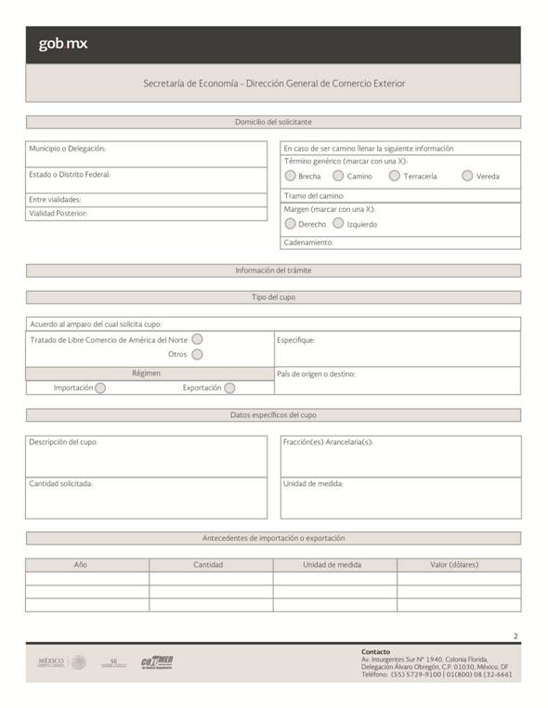

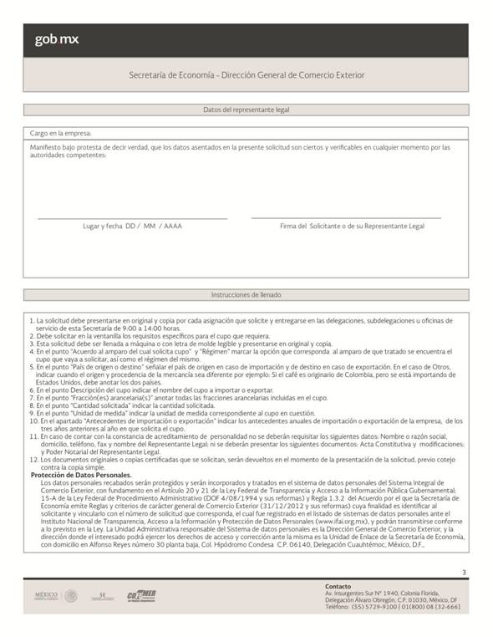

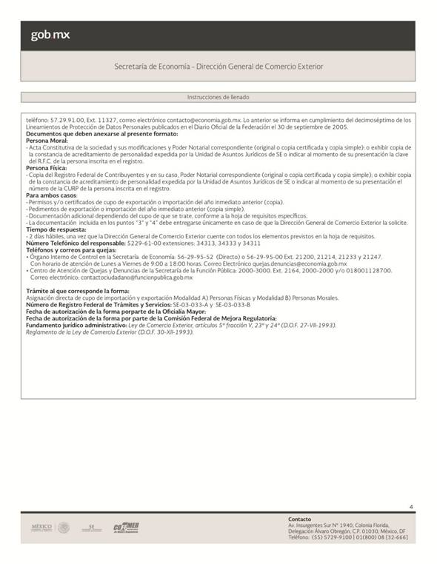

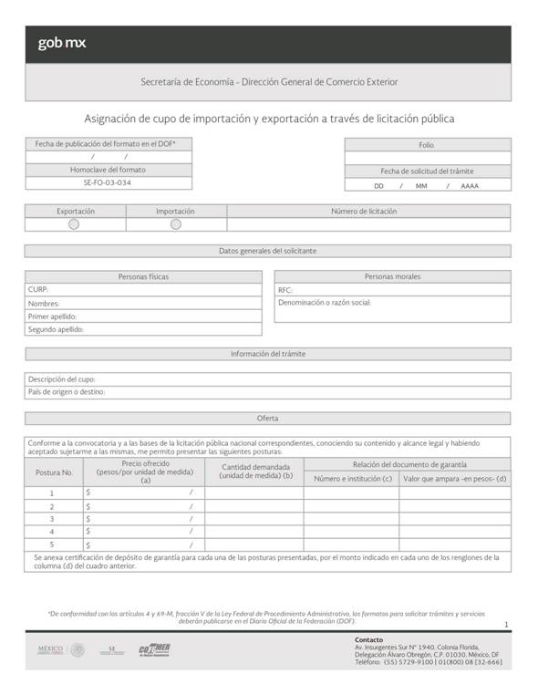

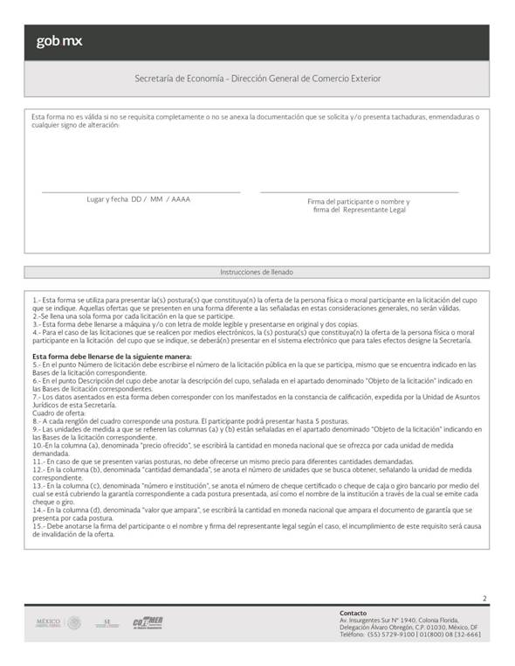

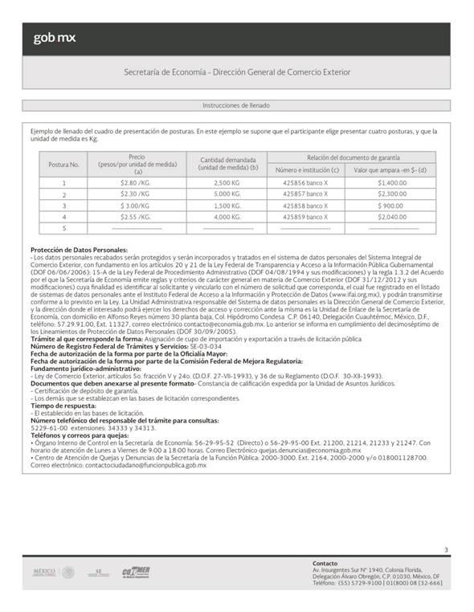

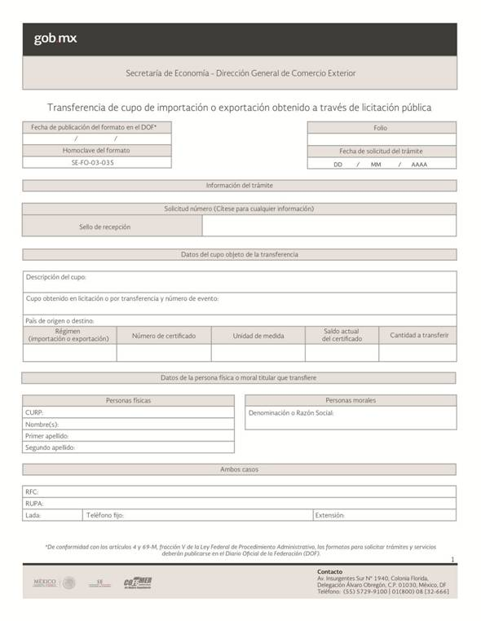

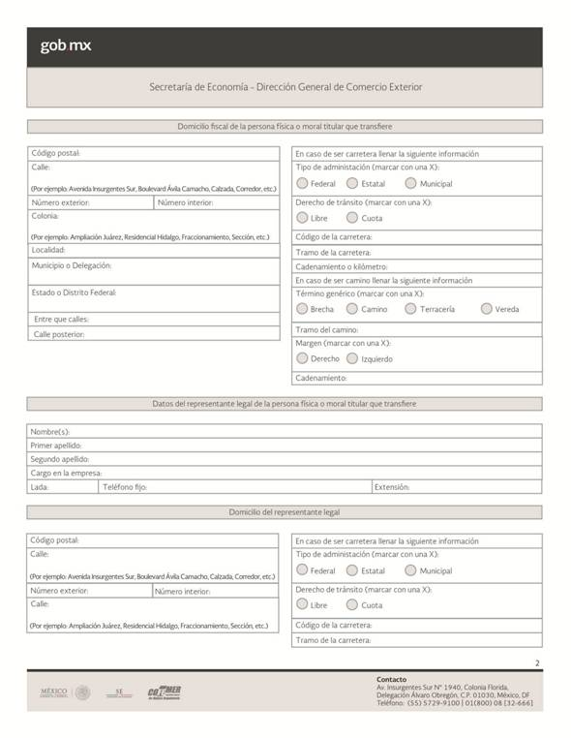

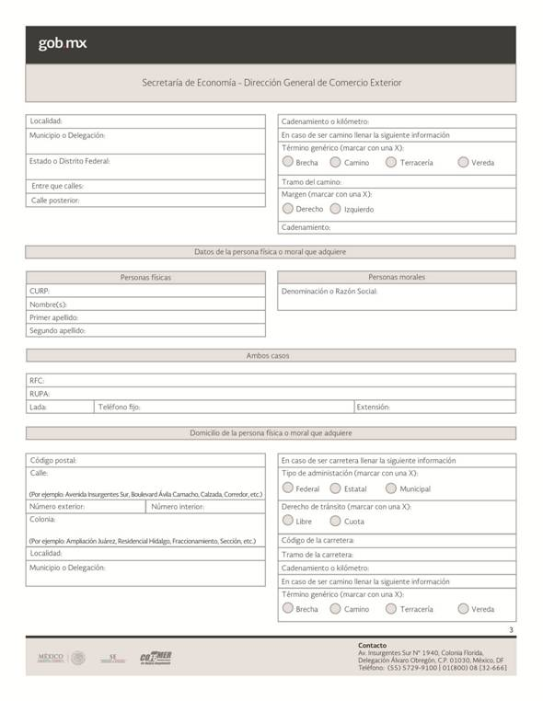

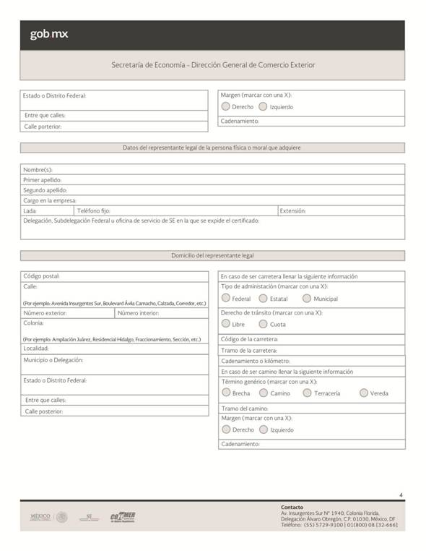

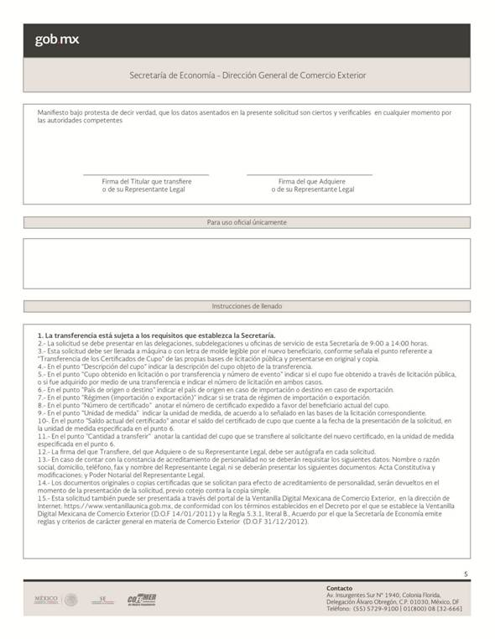

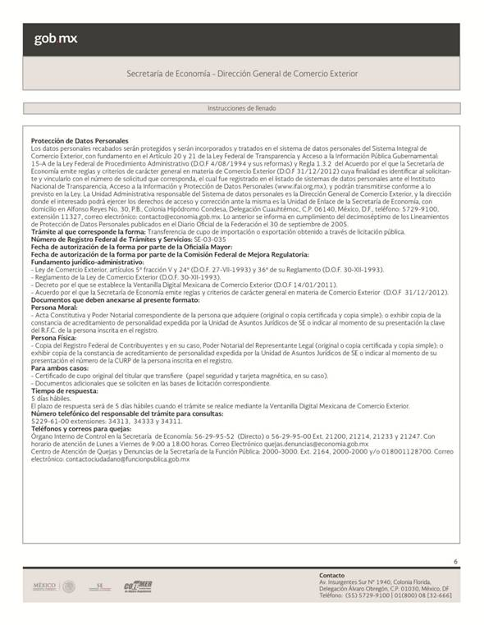

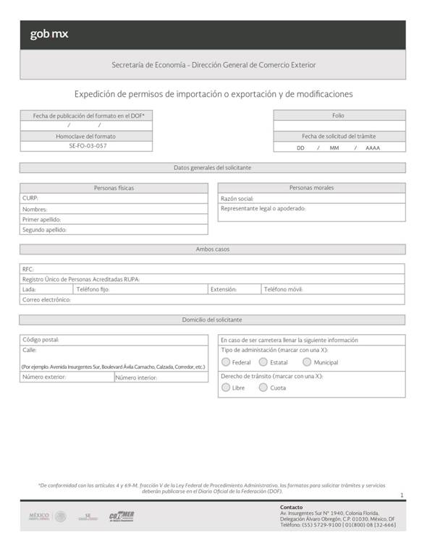

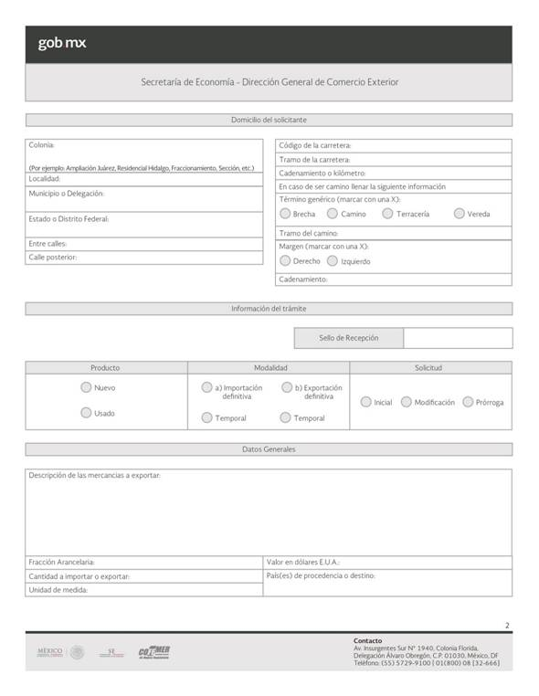

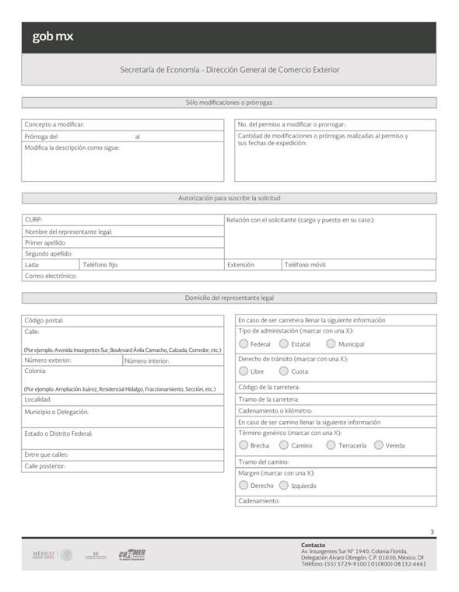

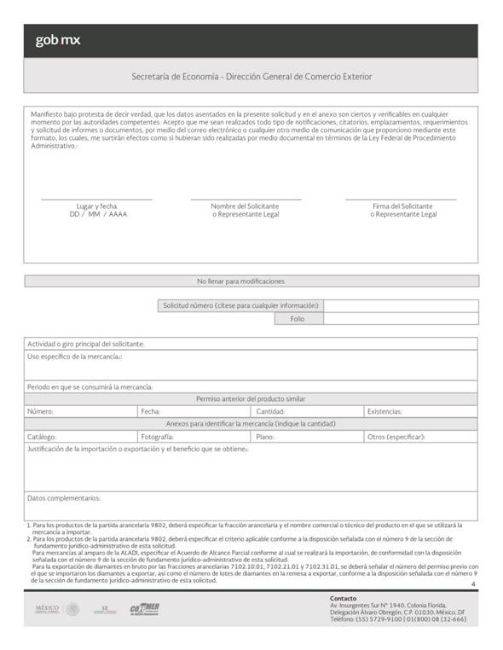

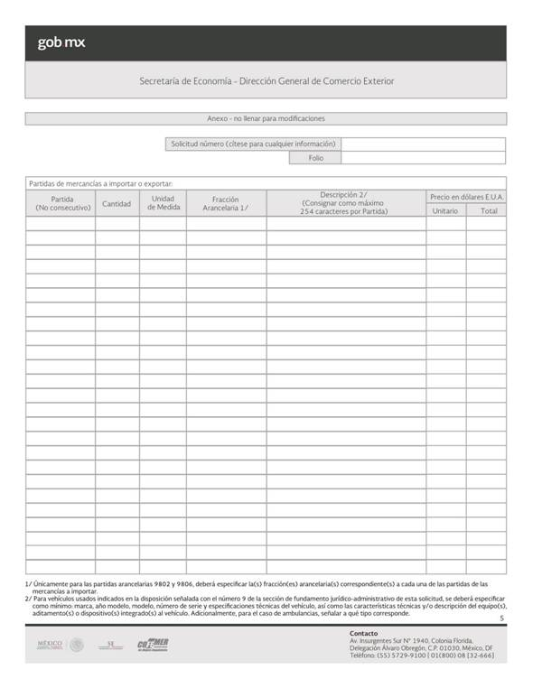

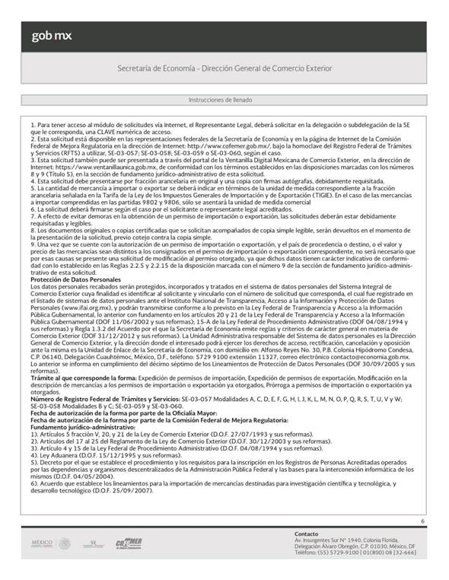

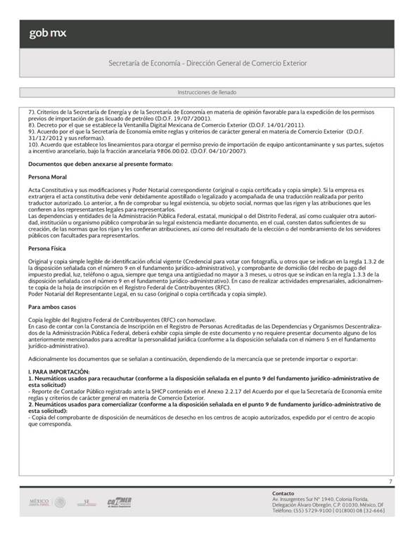

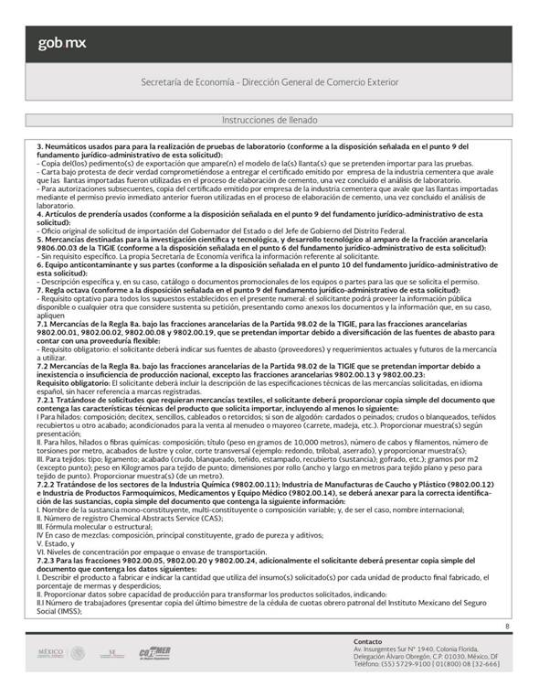

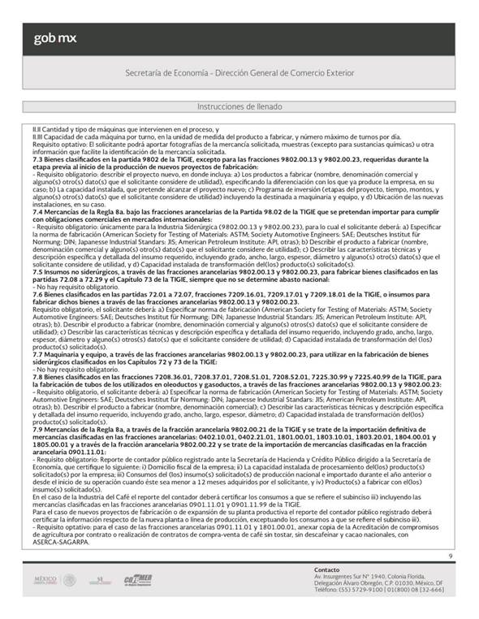

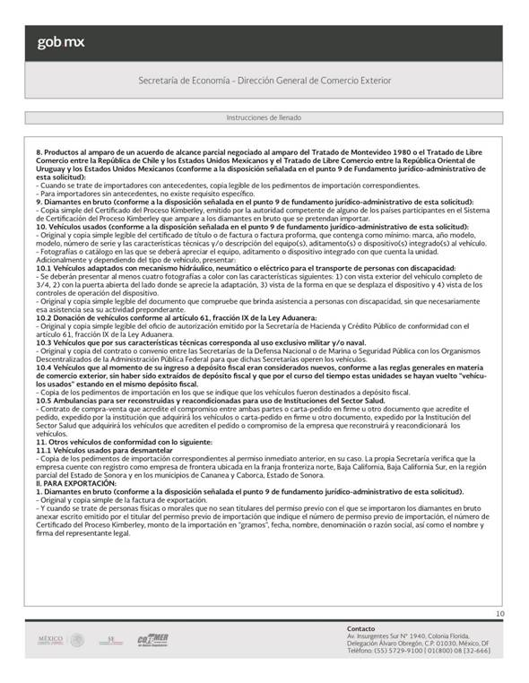

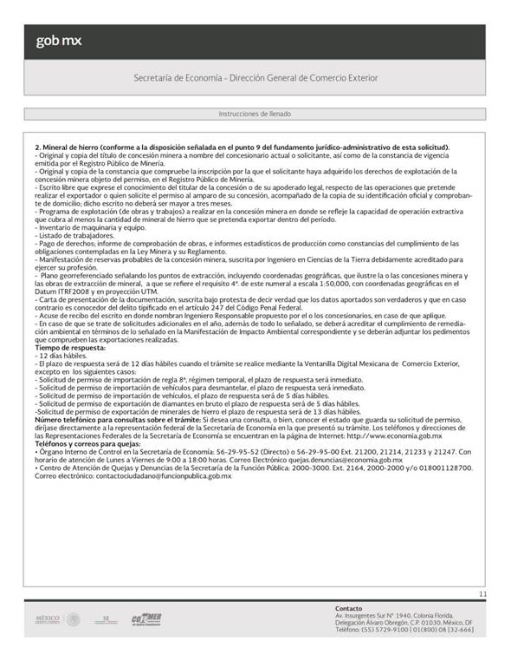

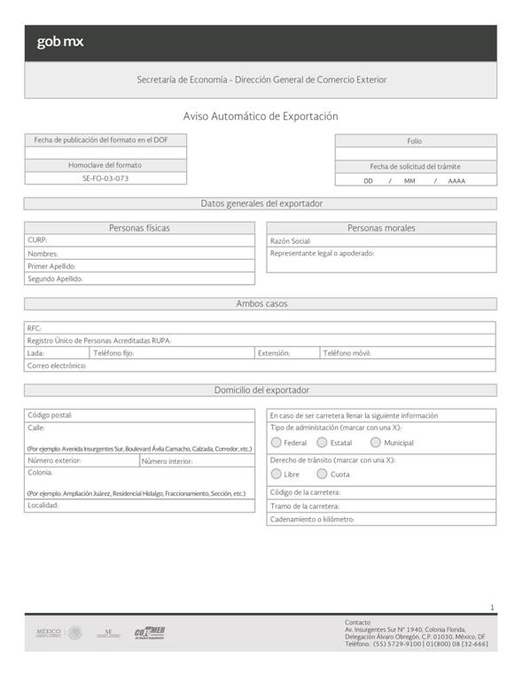

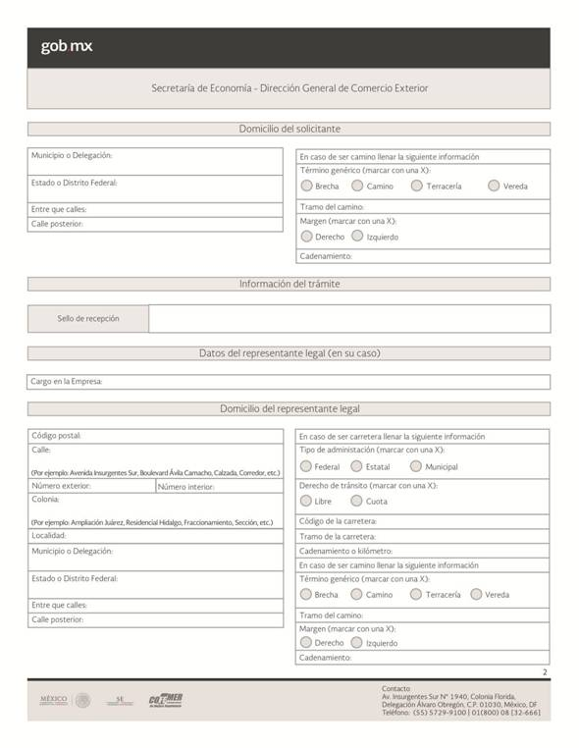

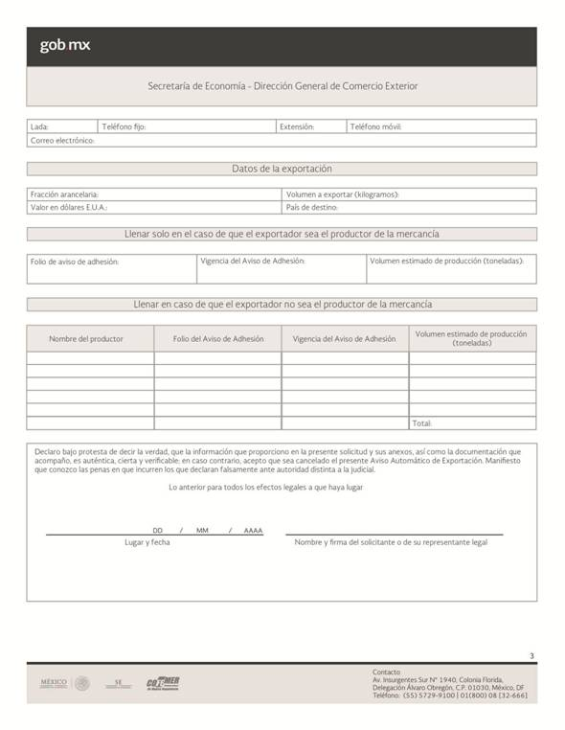

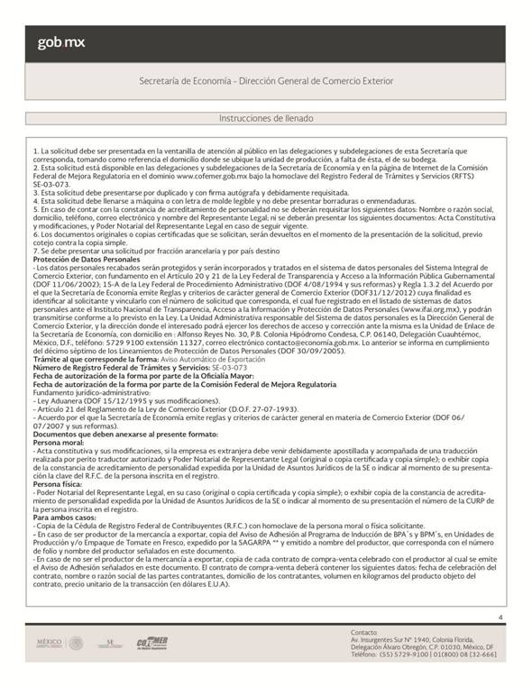

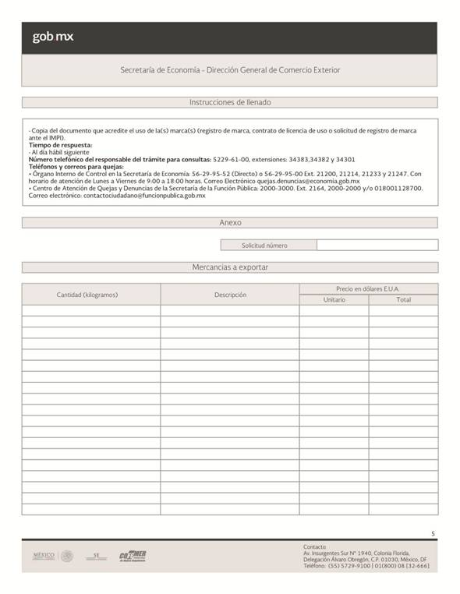

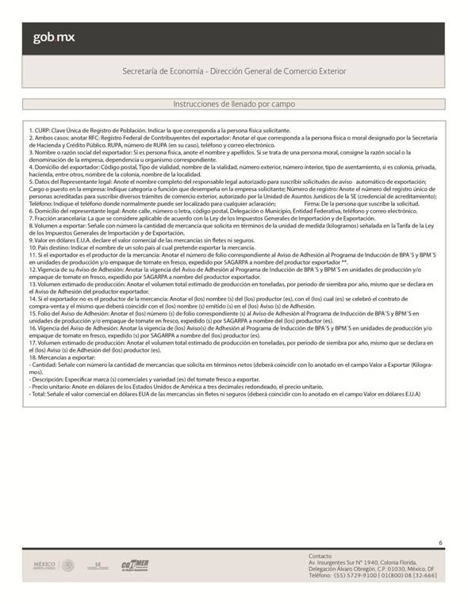

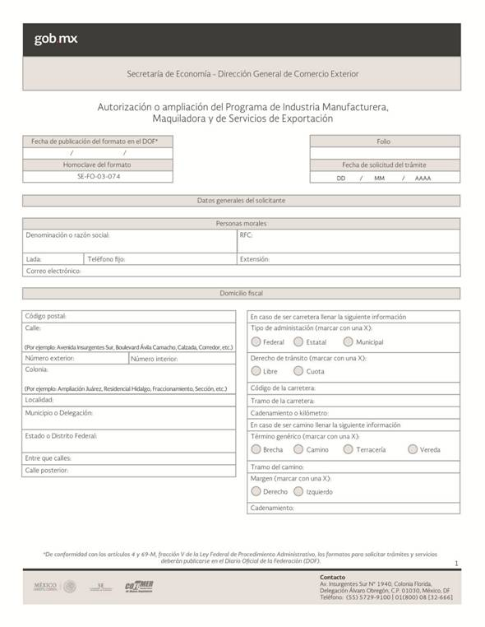

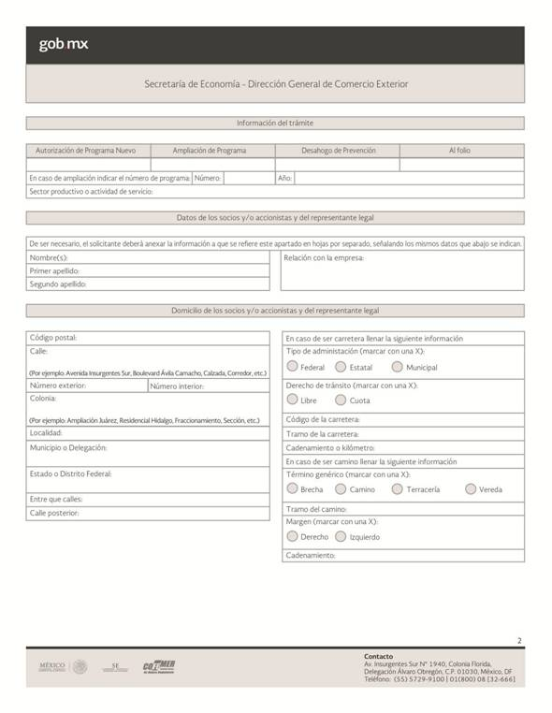

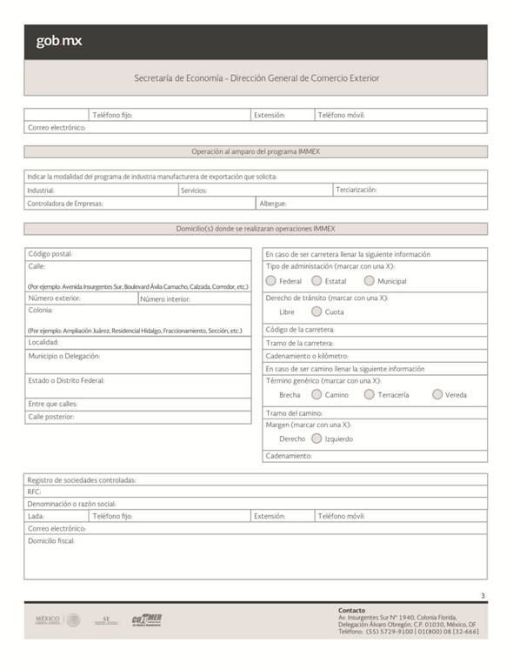

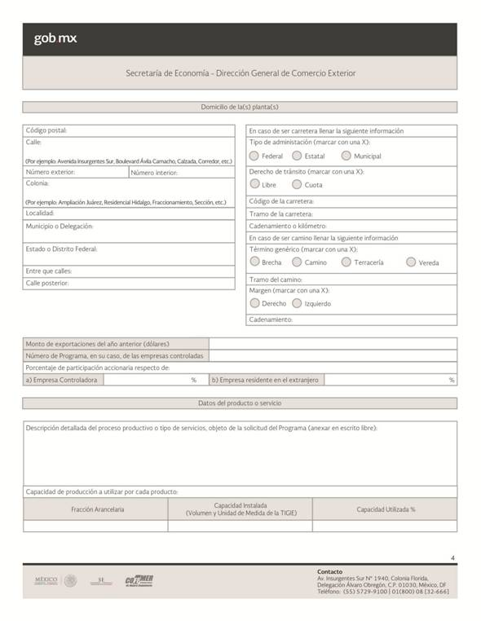

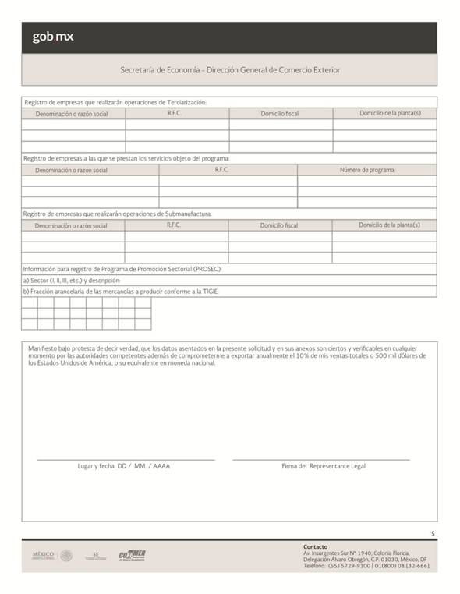

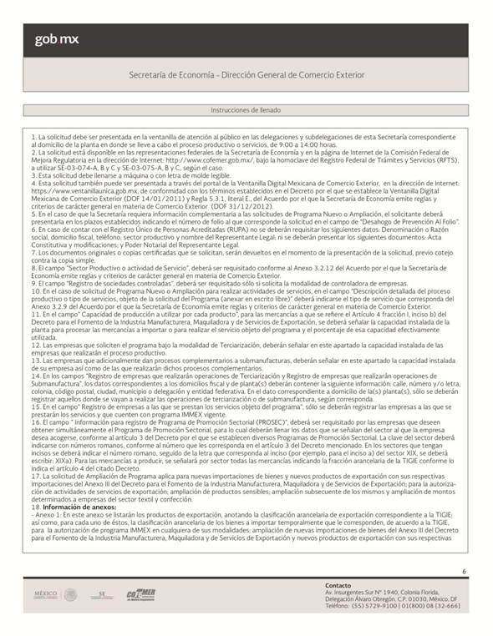

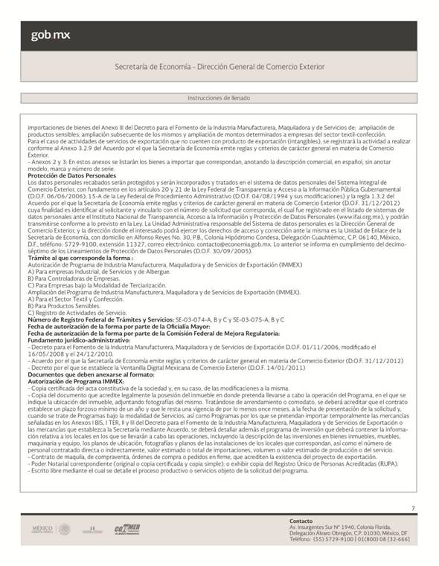

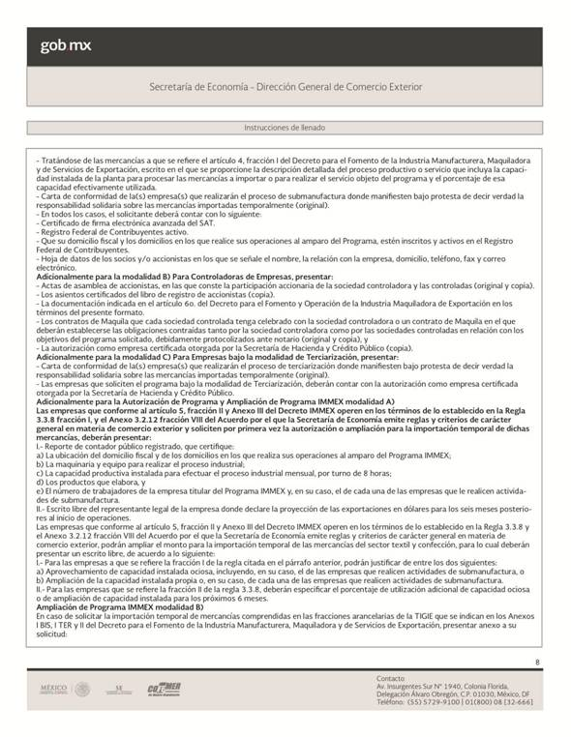

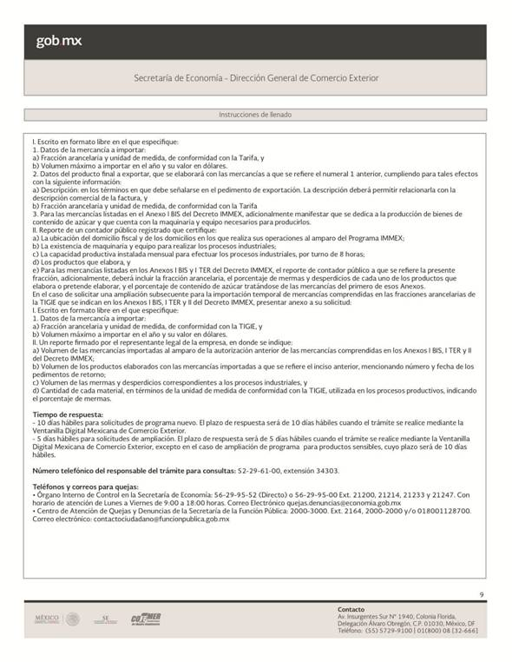

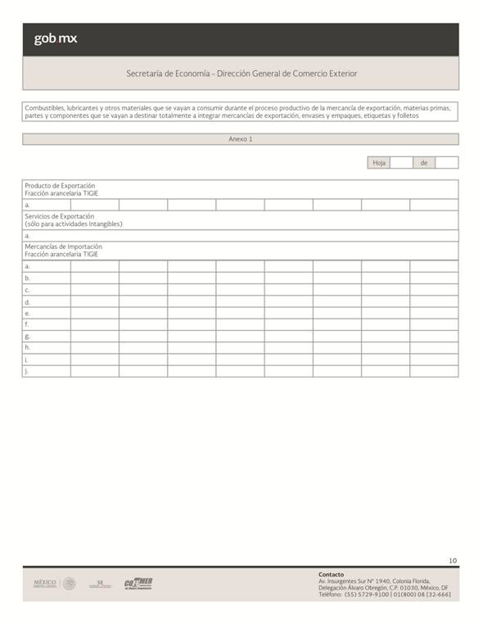

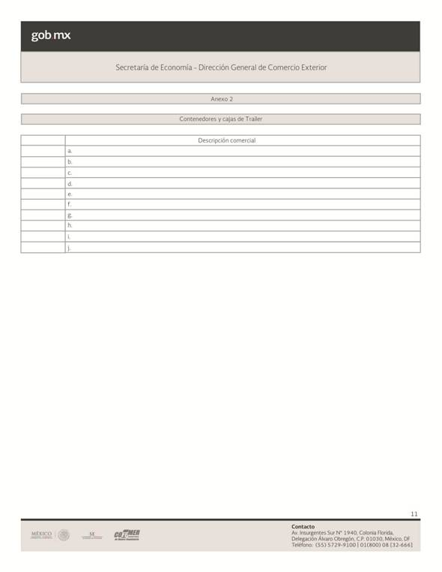

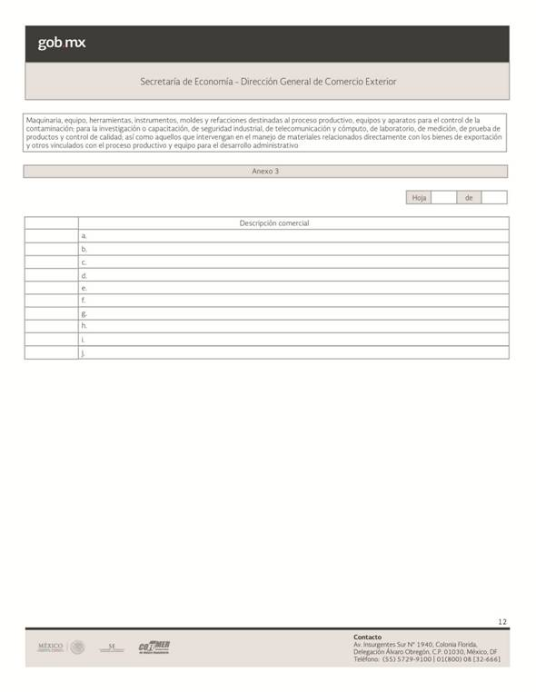

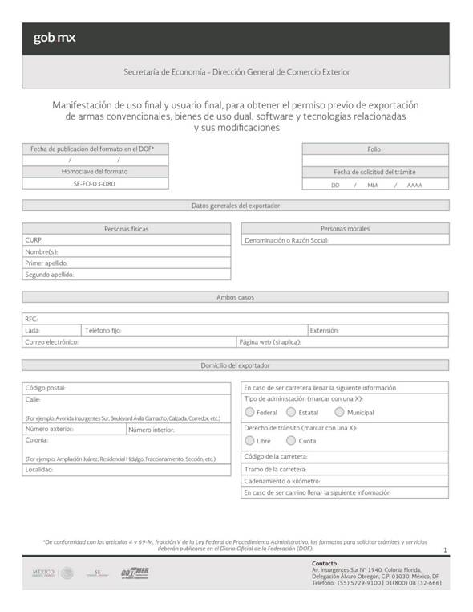

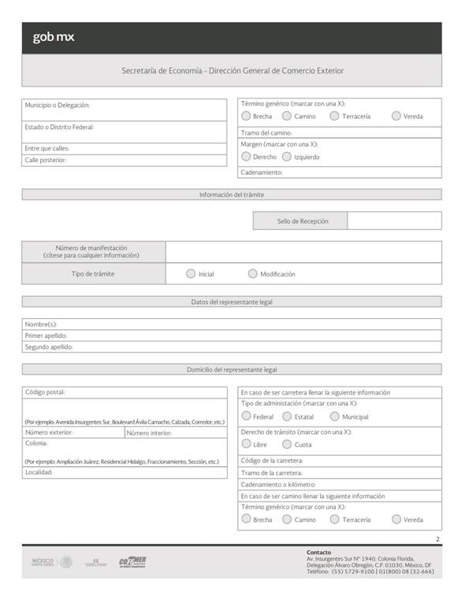

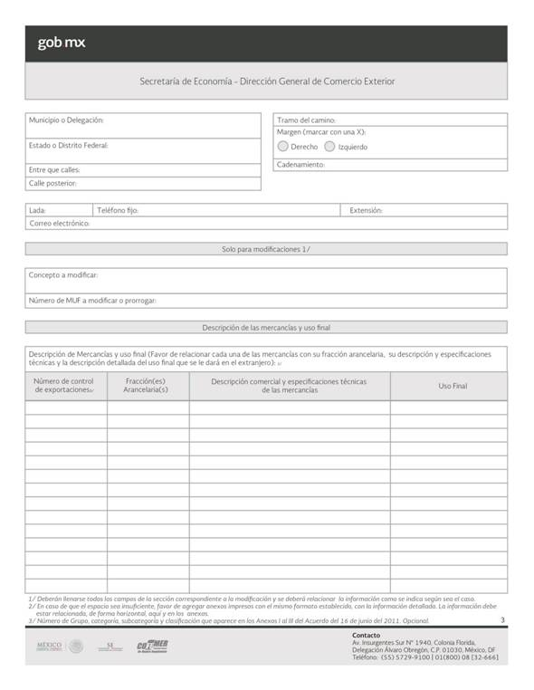

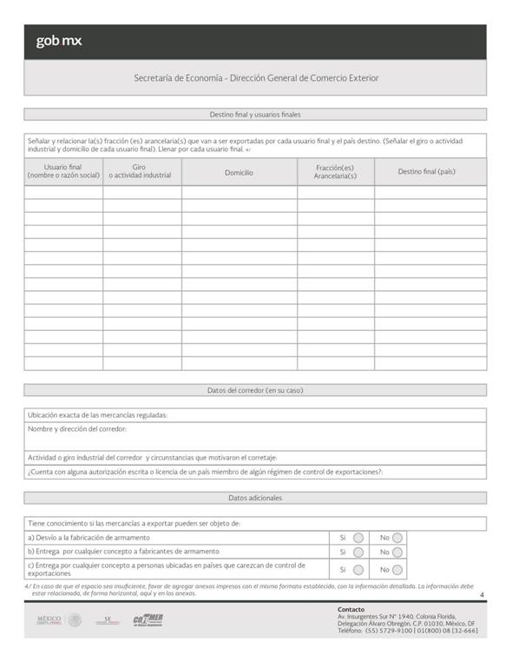

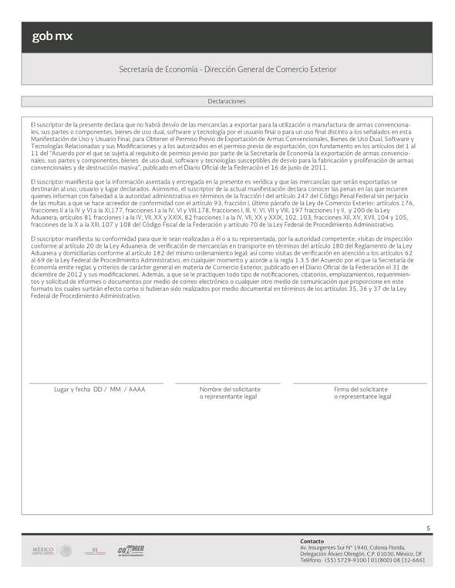

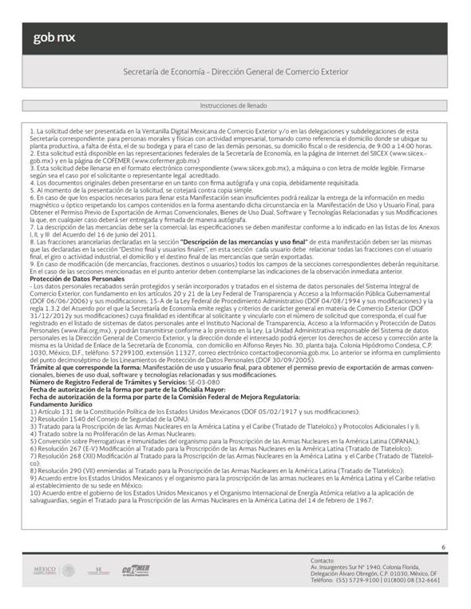

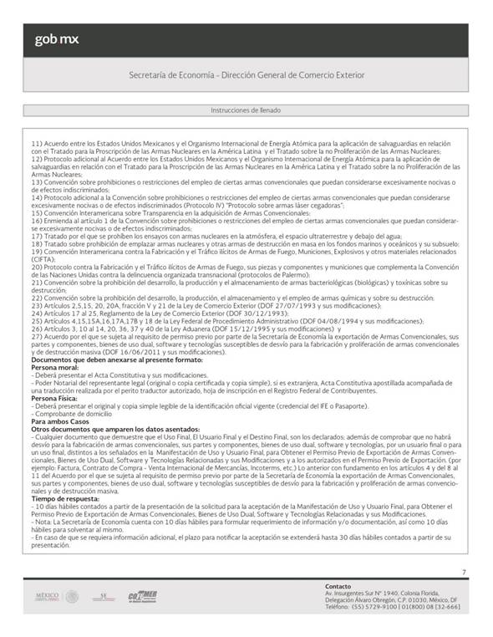

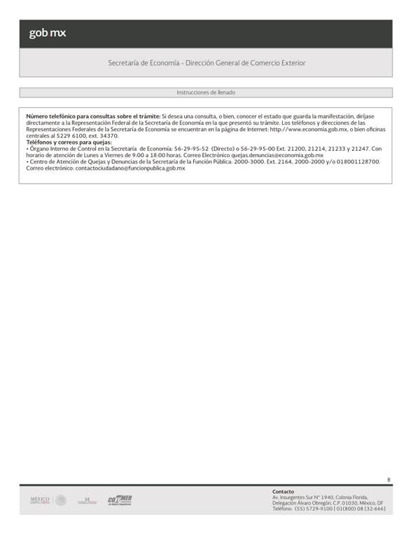

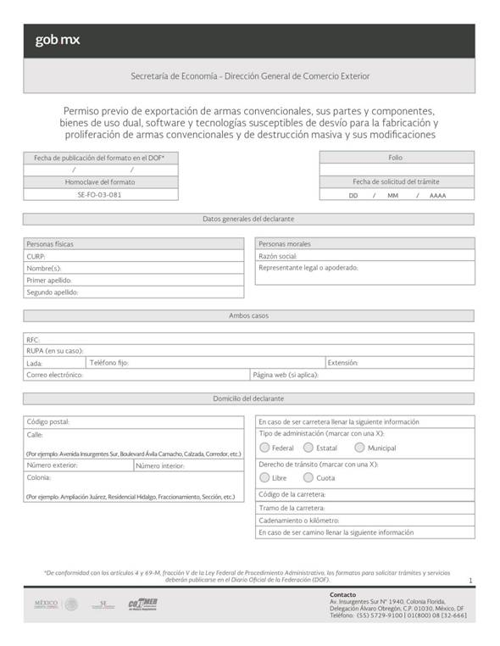

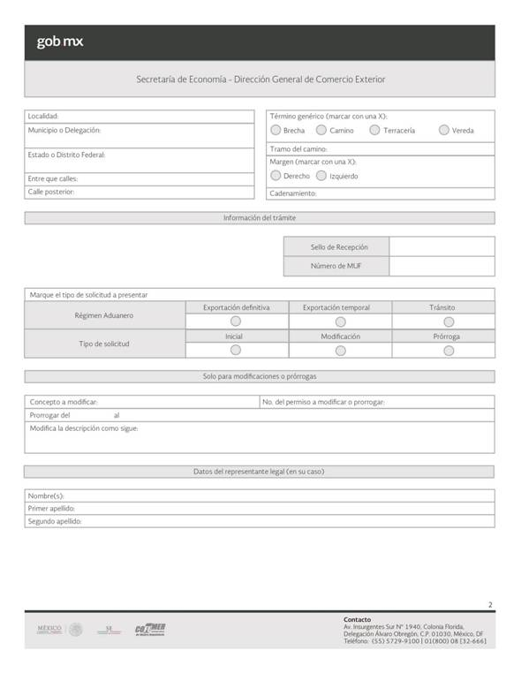

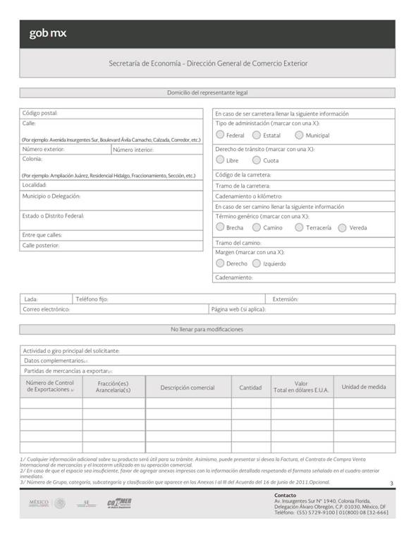

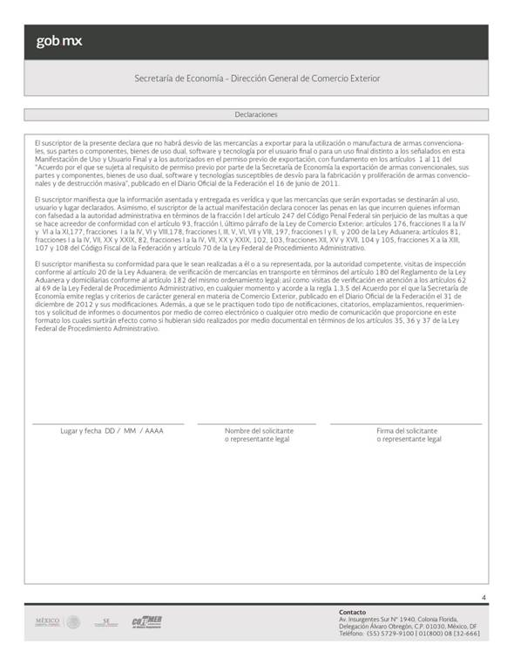

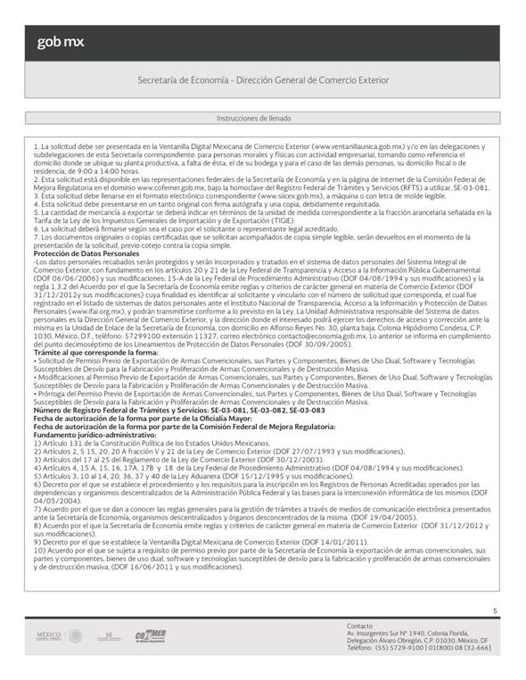

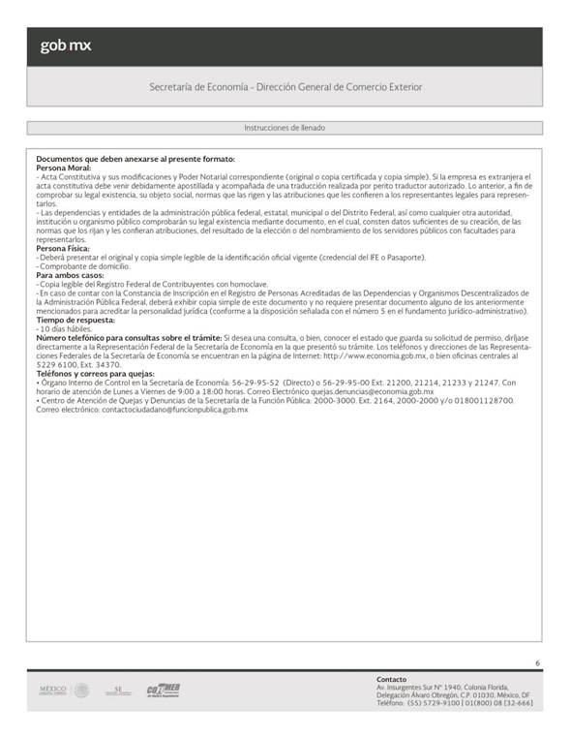

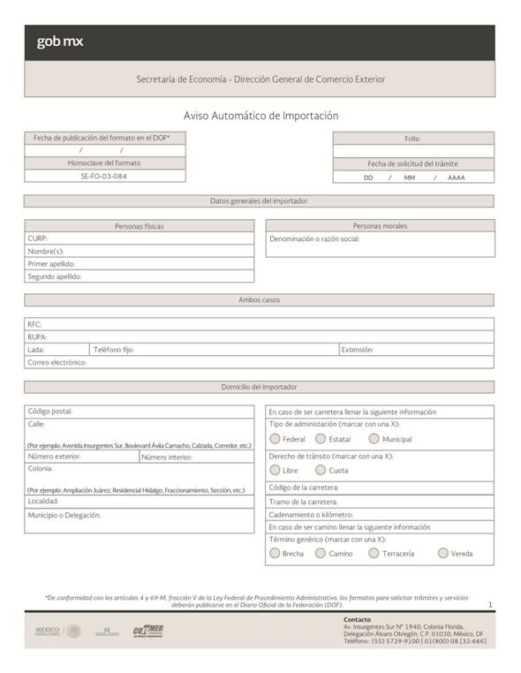

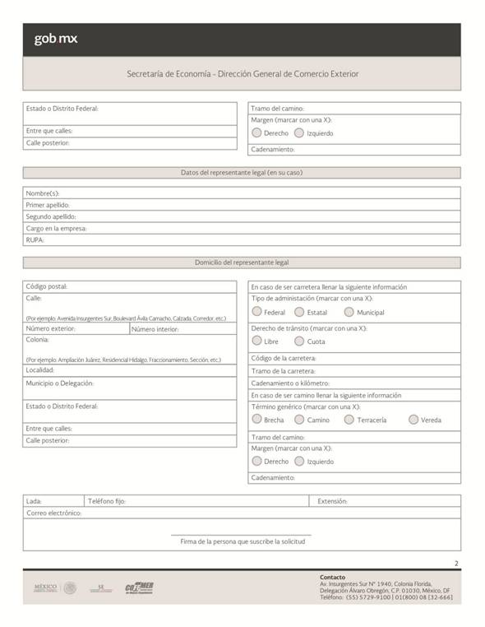

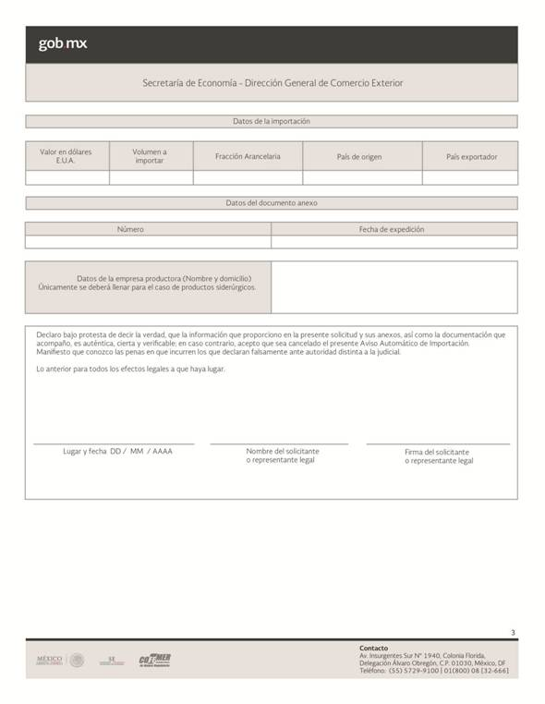

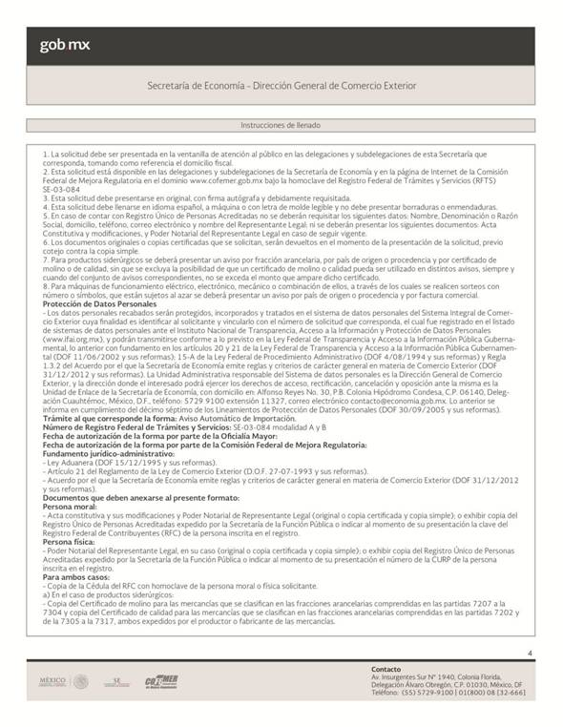

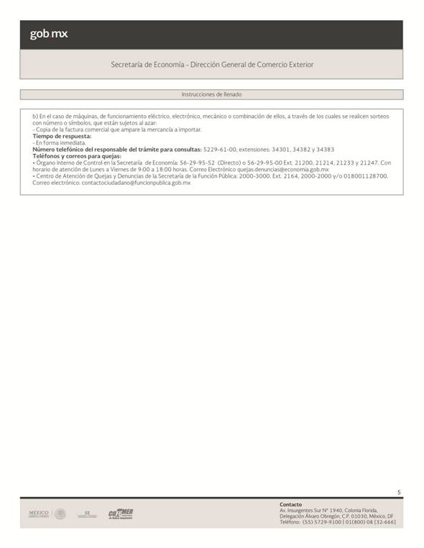

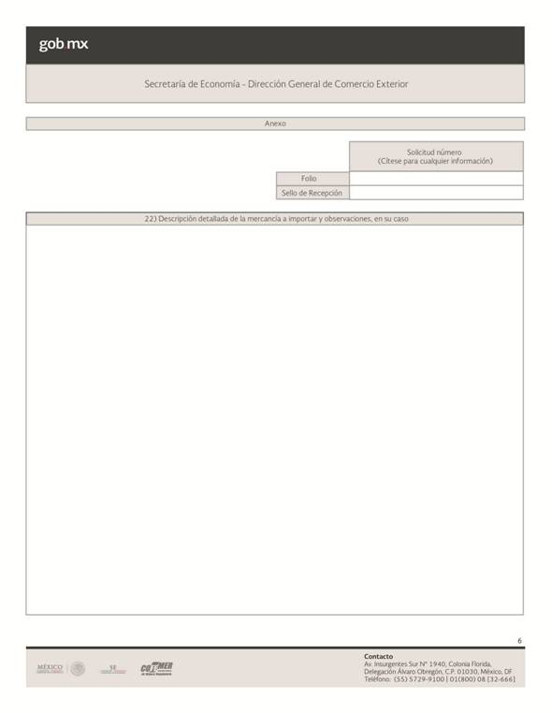

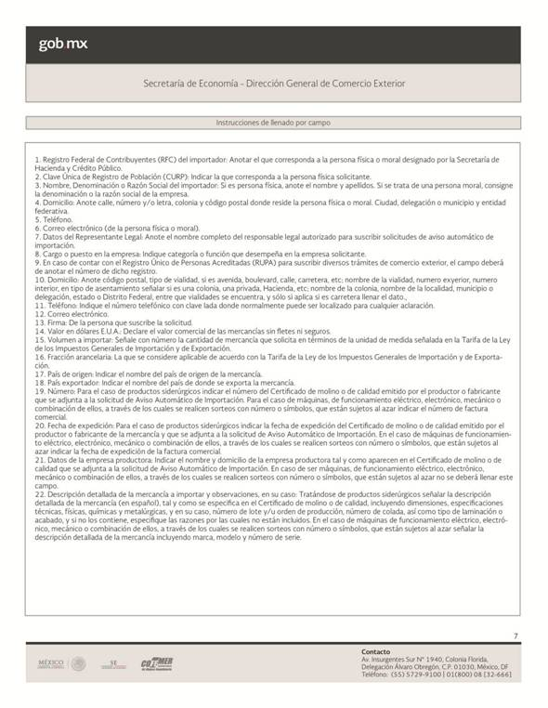

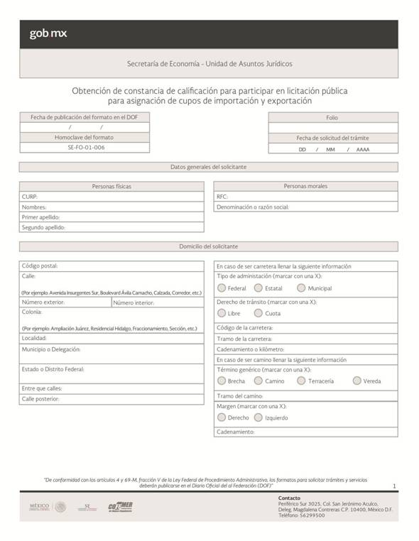

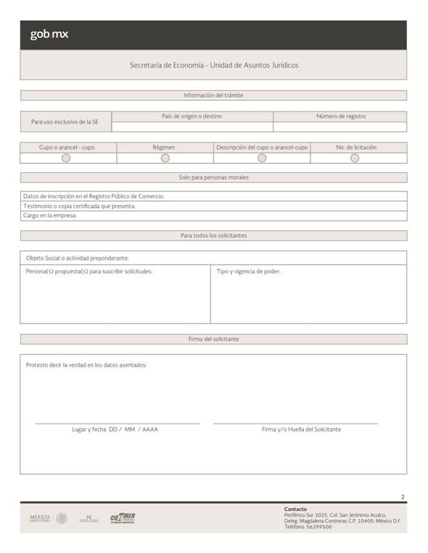

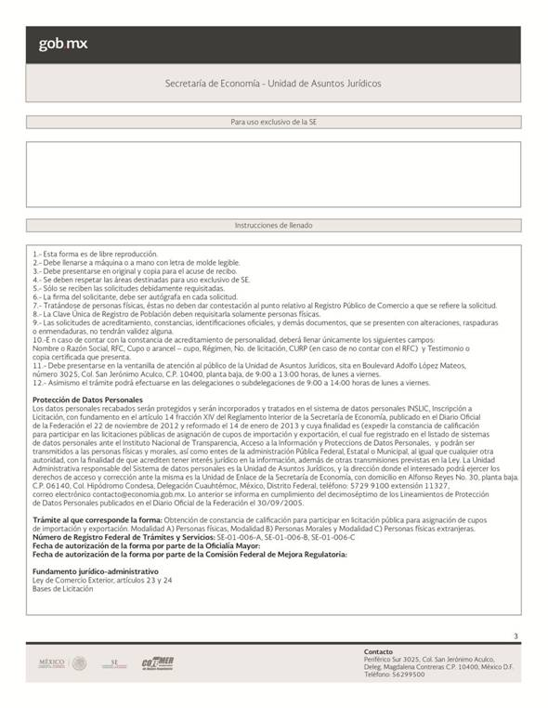

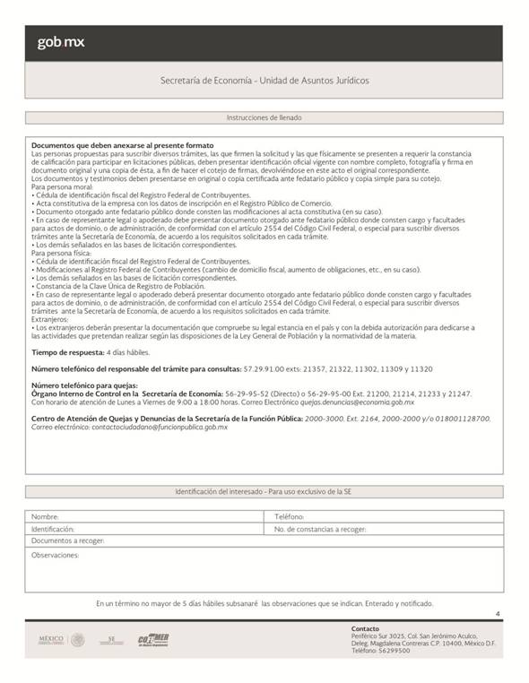
ANEXO III
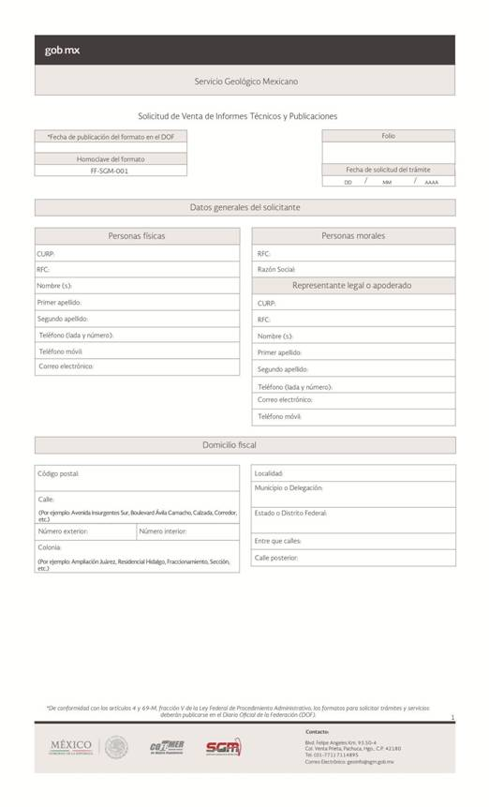
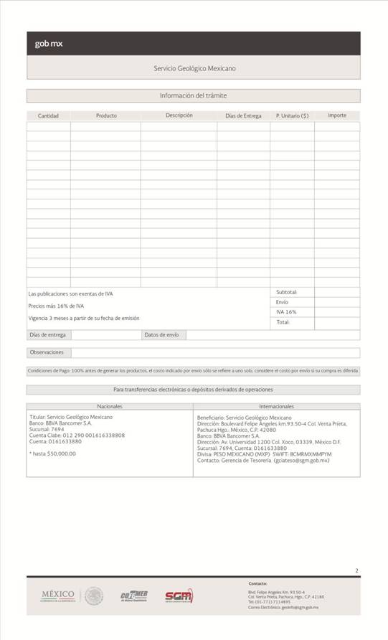
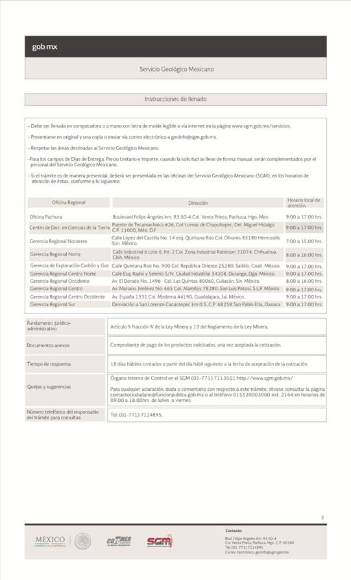
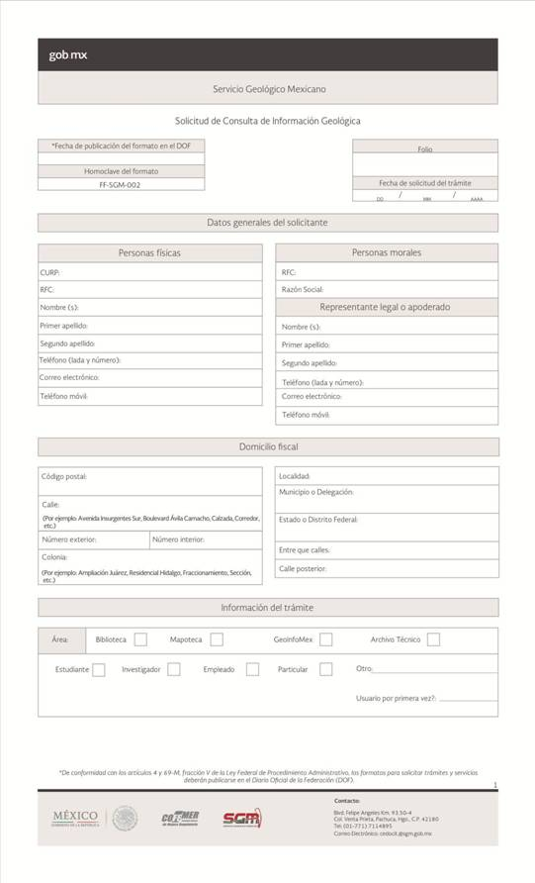
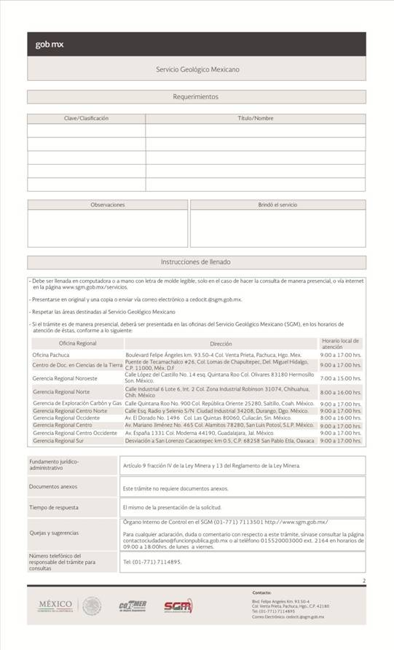
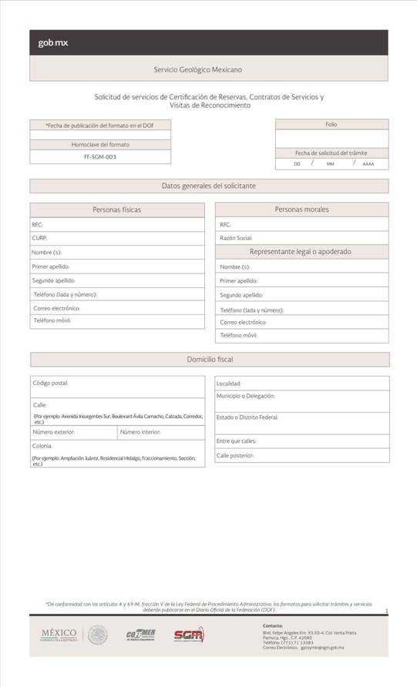
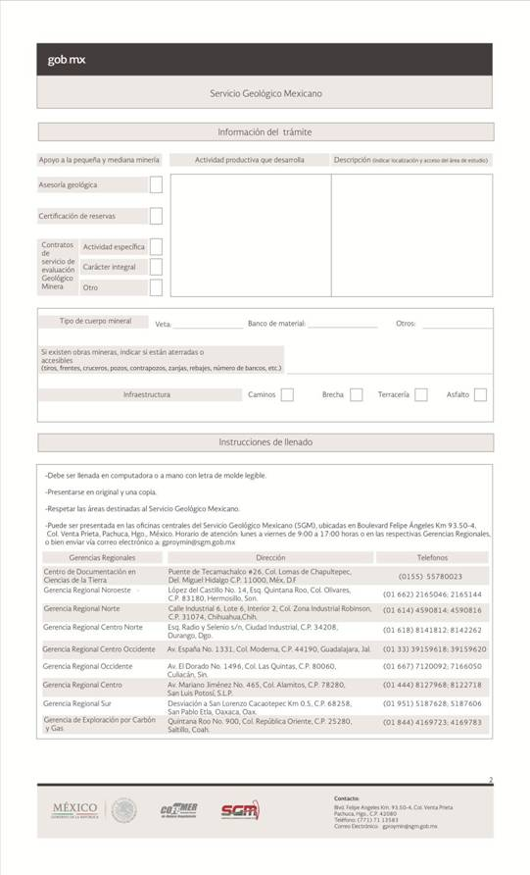
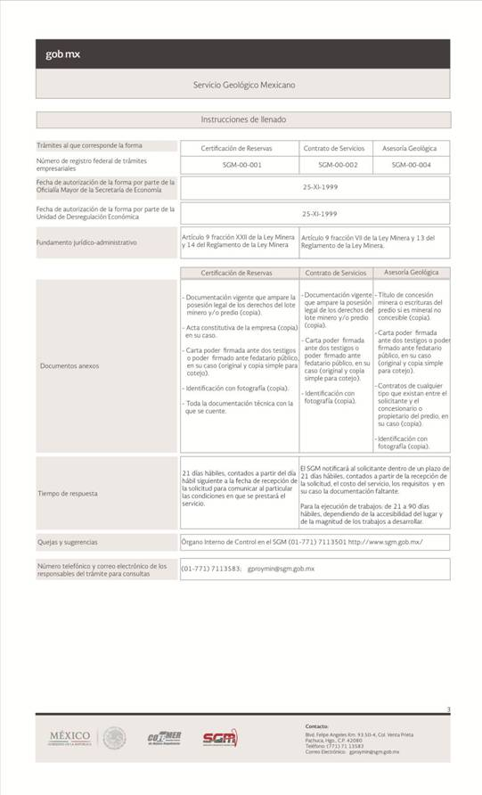
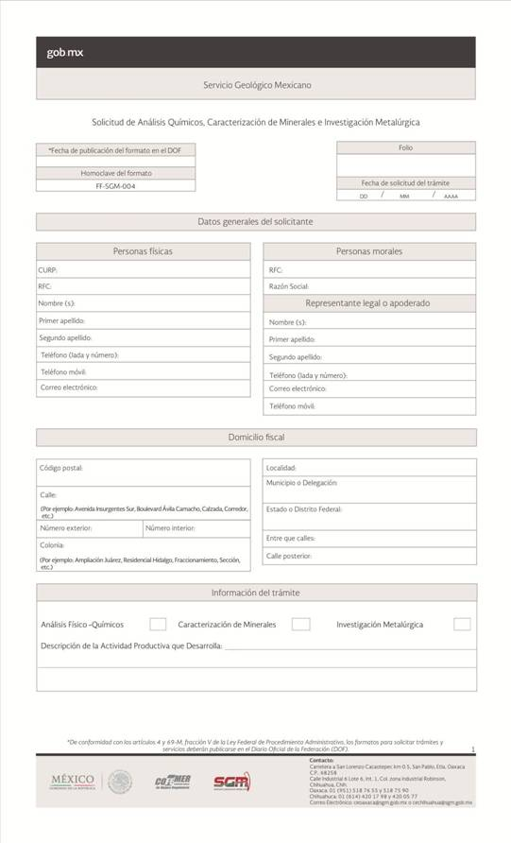
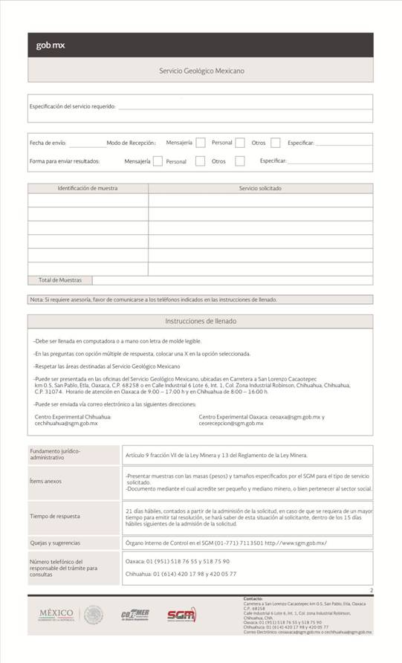
ANEXO V
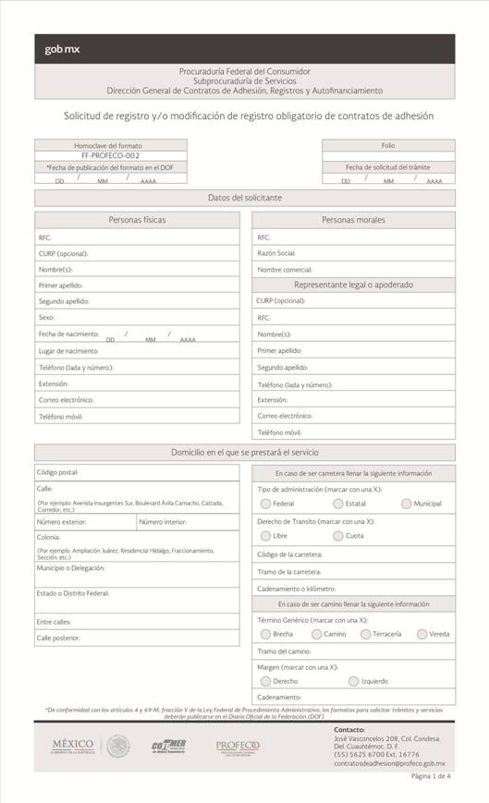
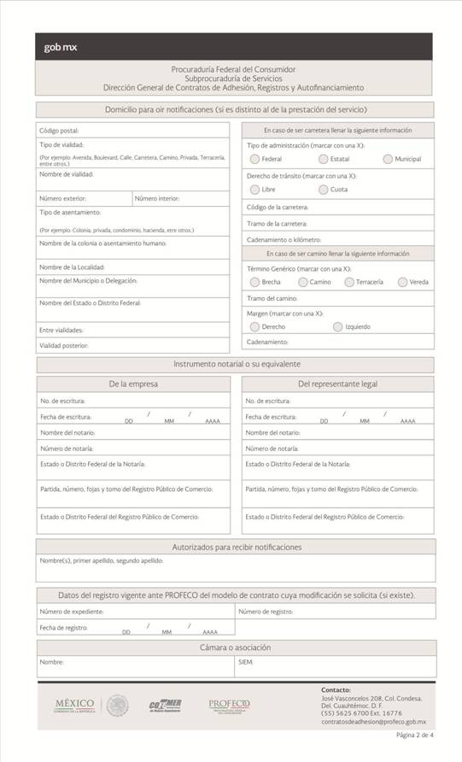
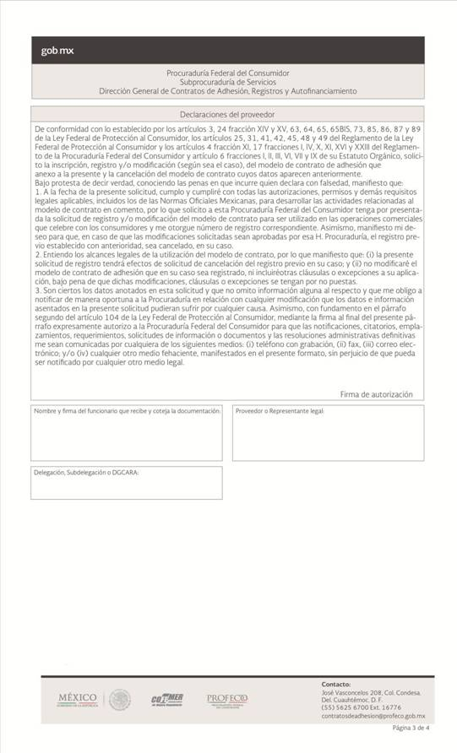
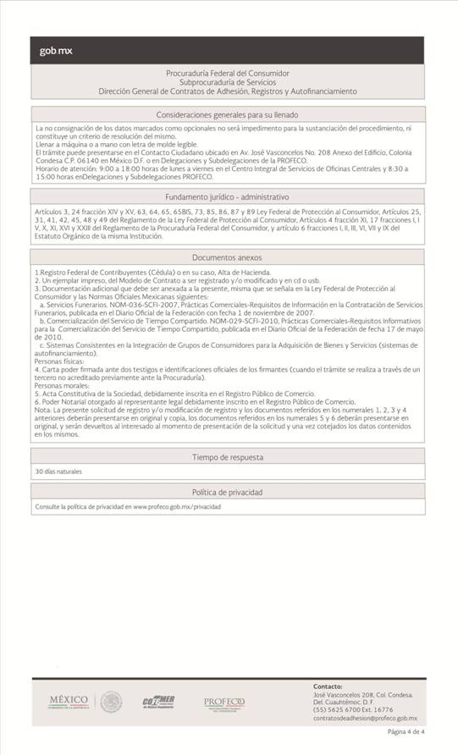
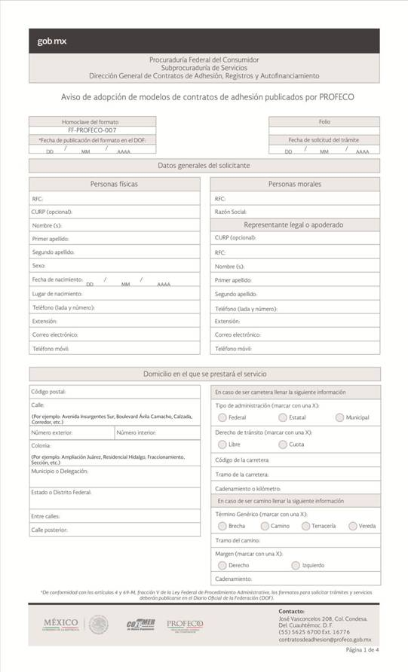
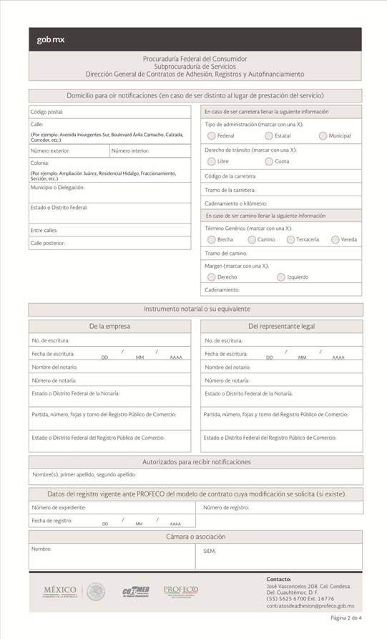
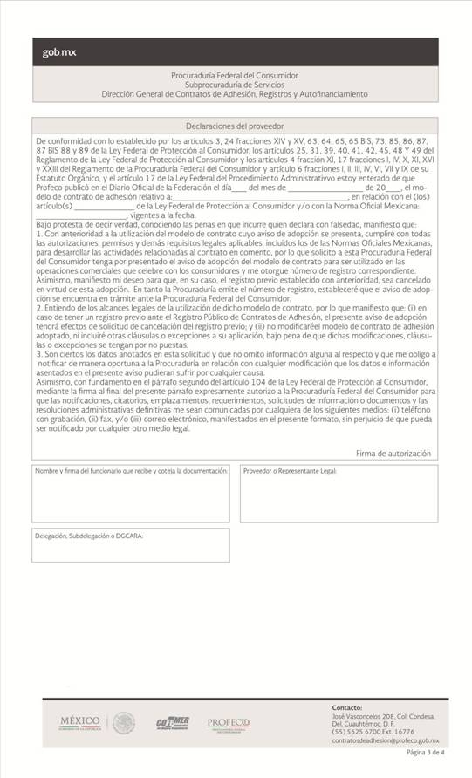
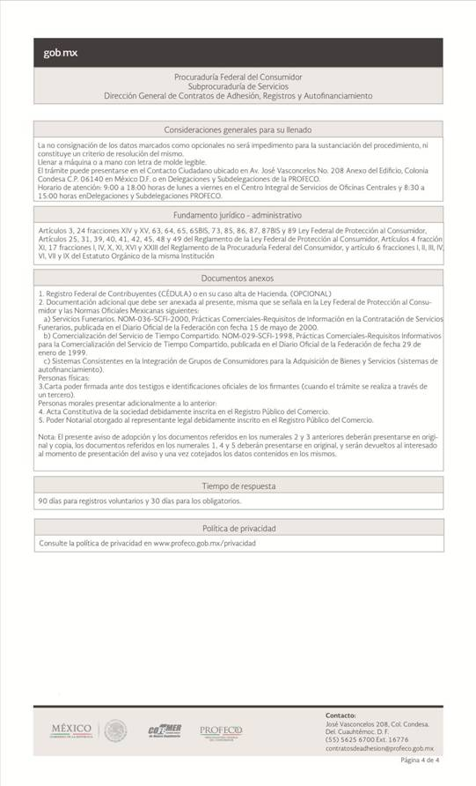
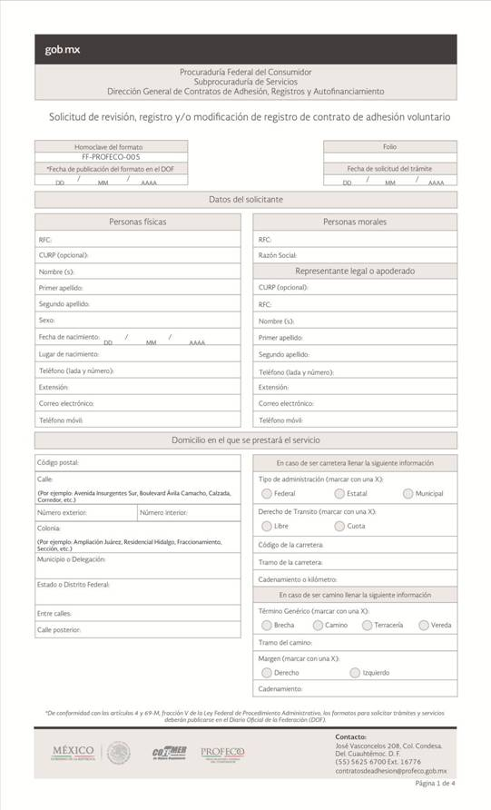
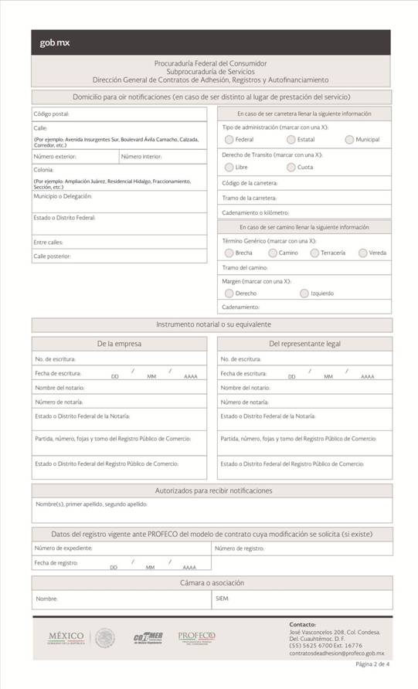
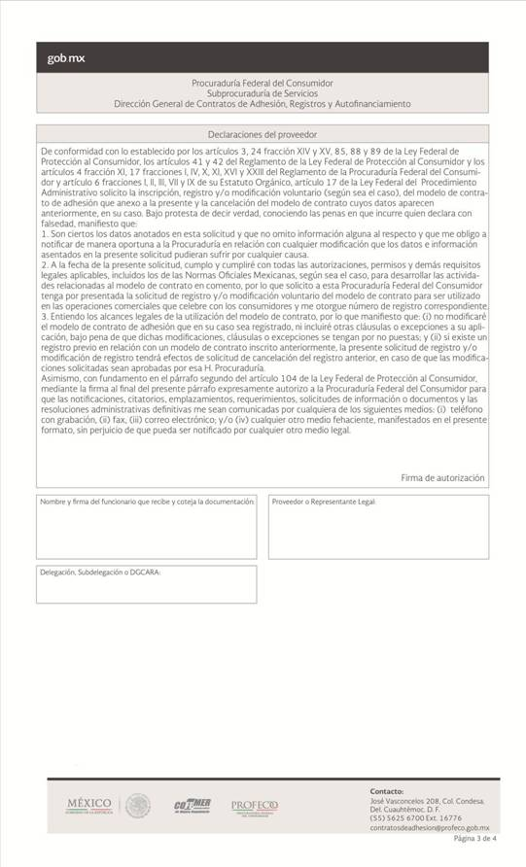
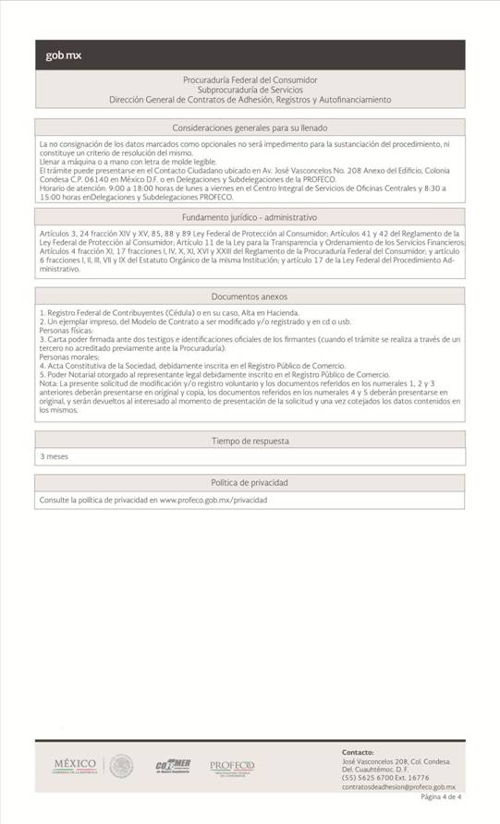
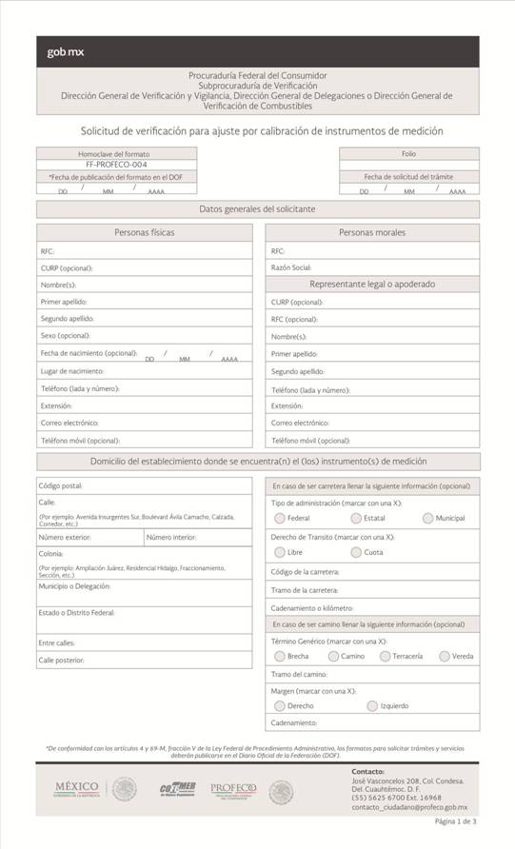
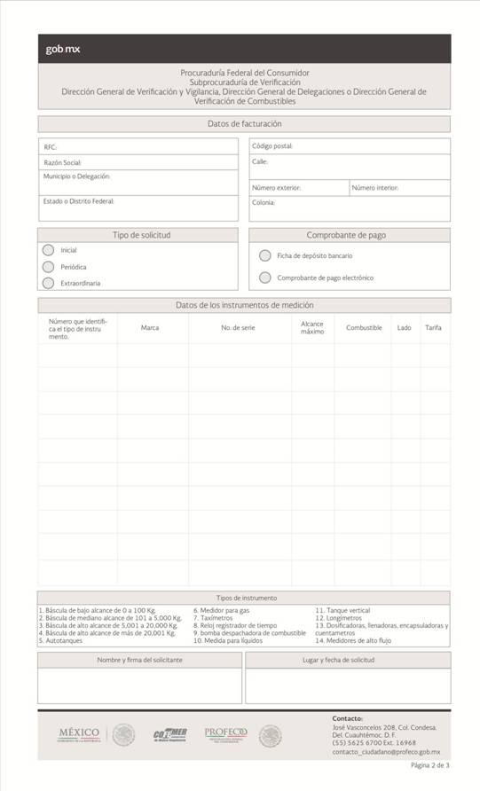
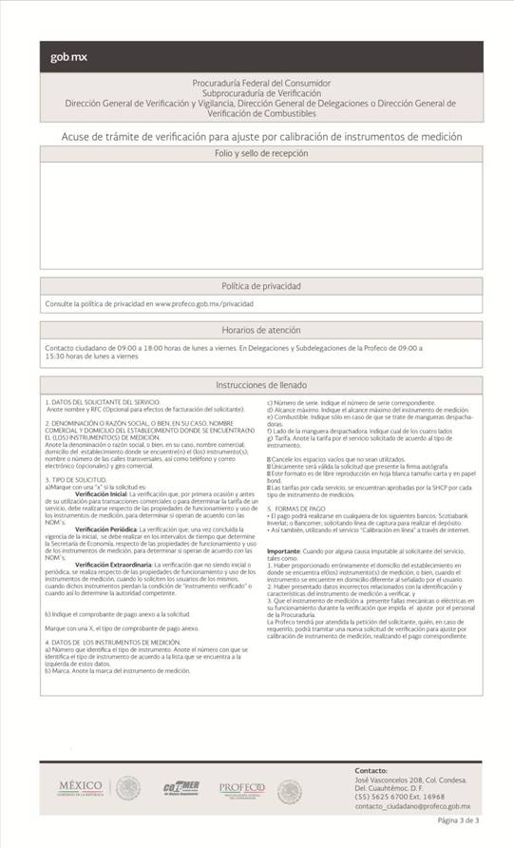
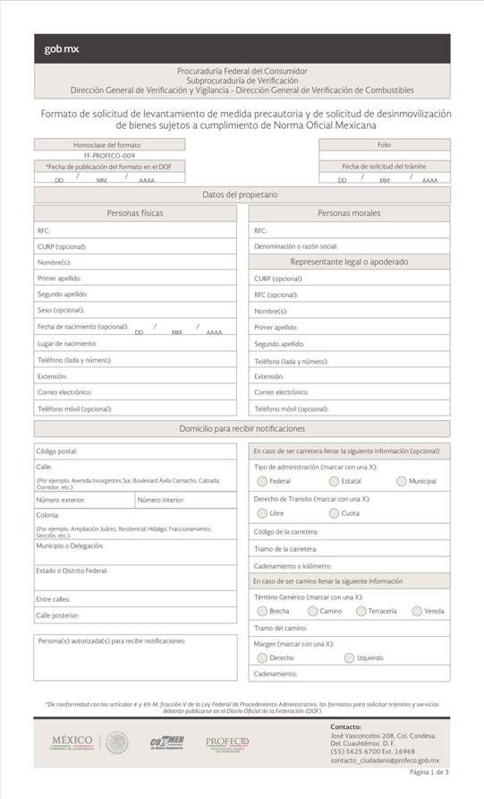
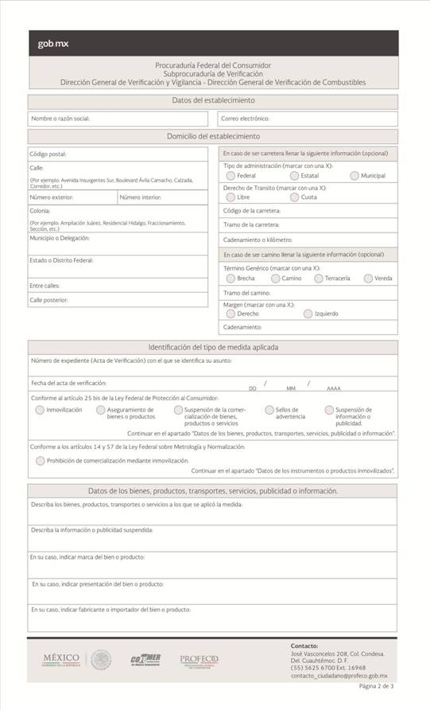
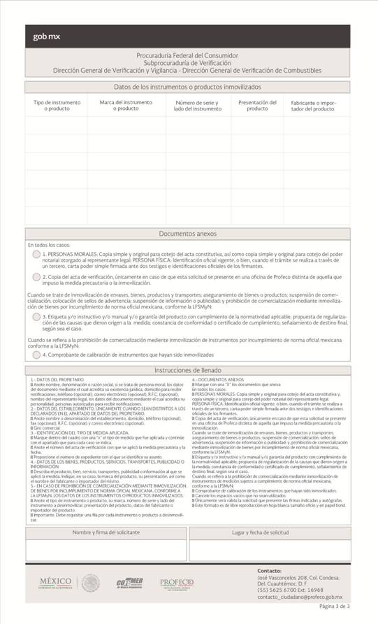
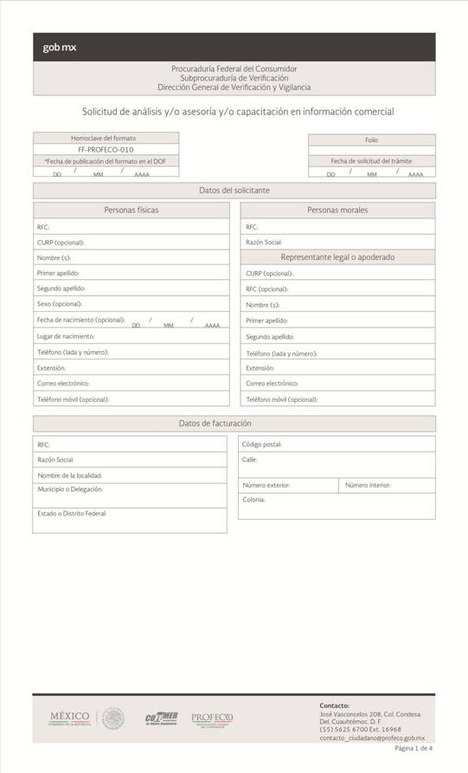
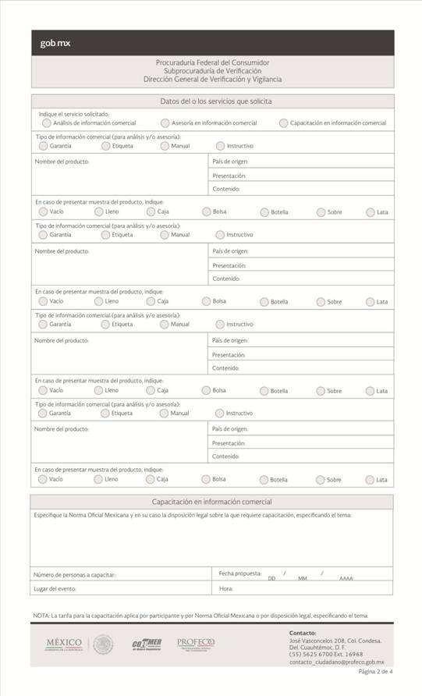
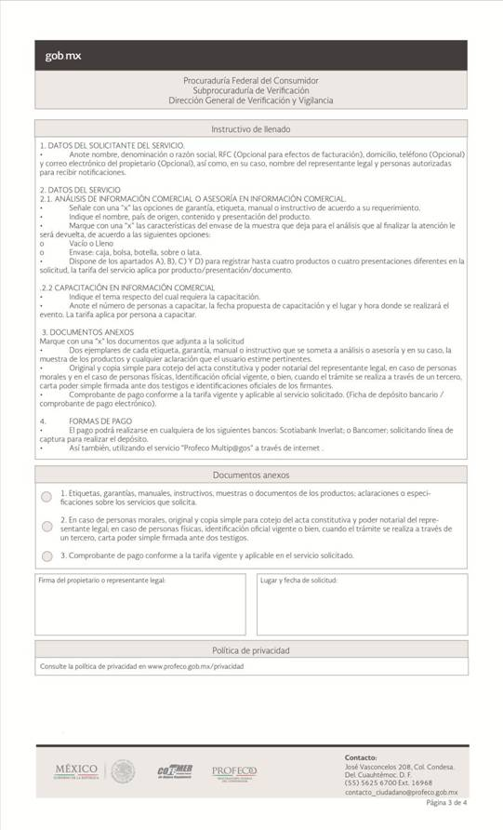
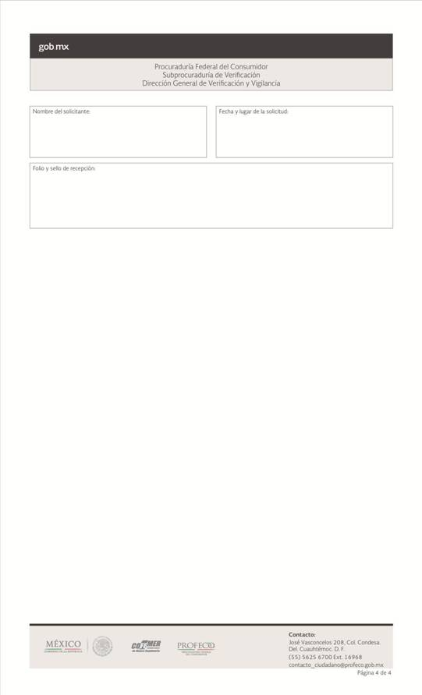
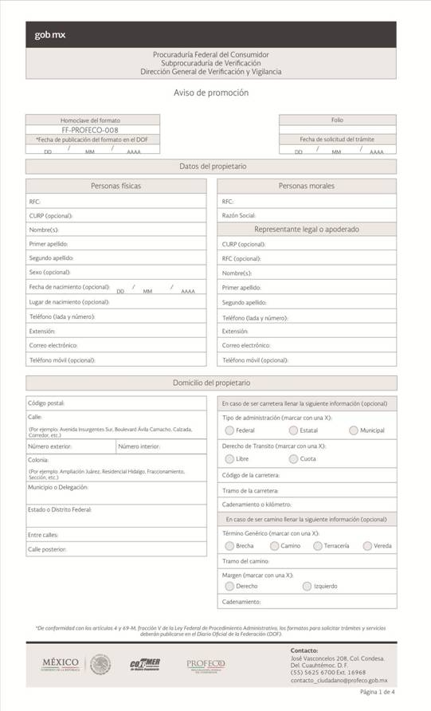
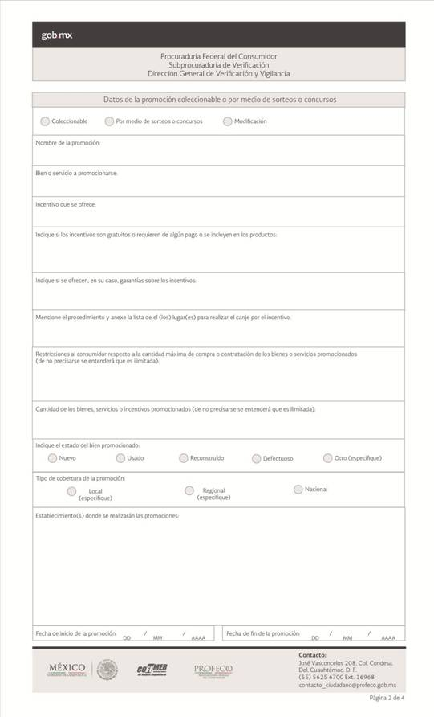
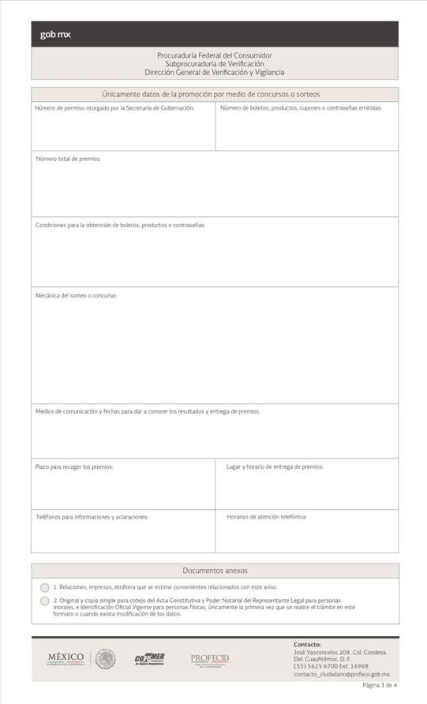
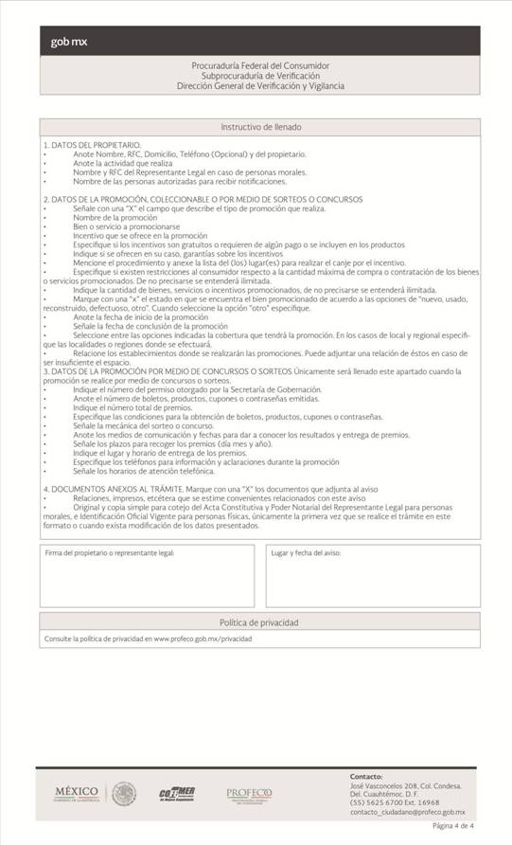
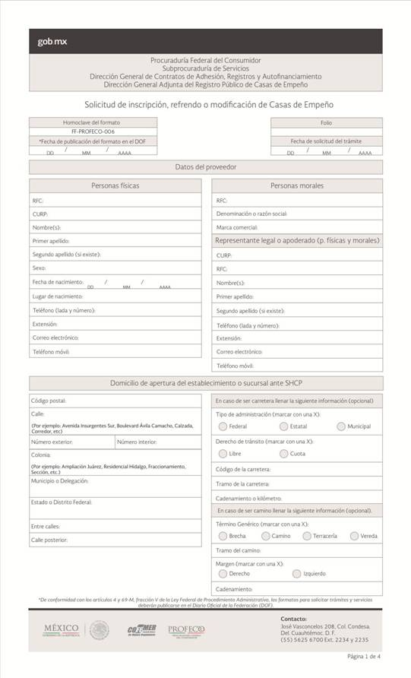
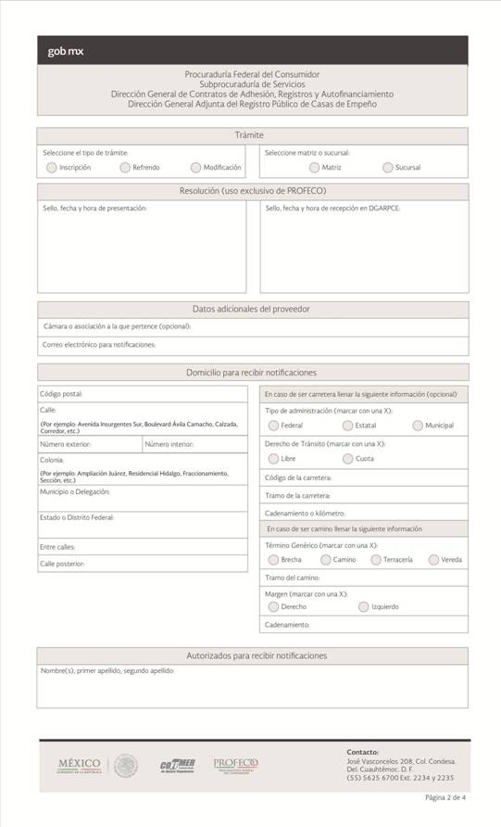
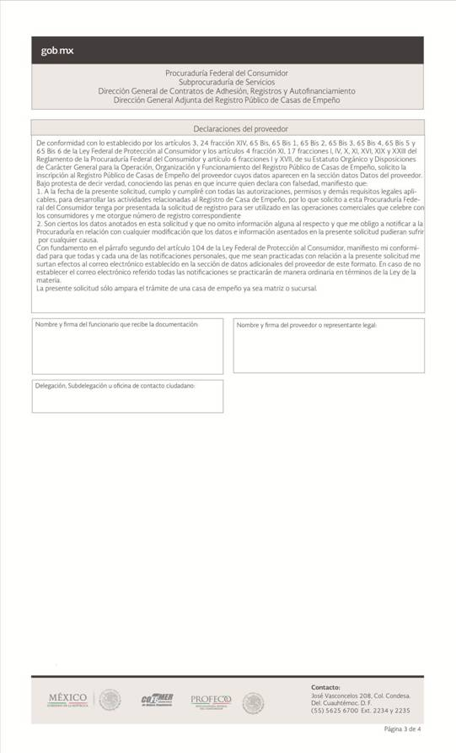
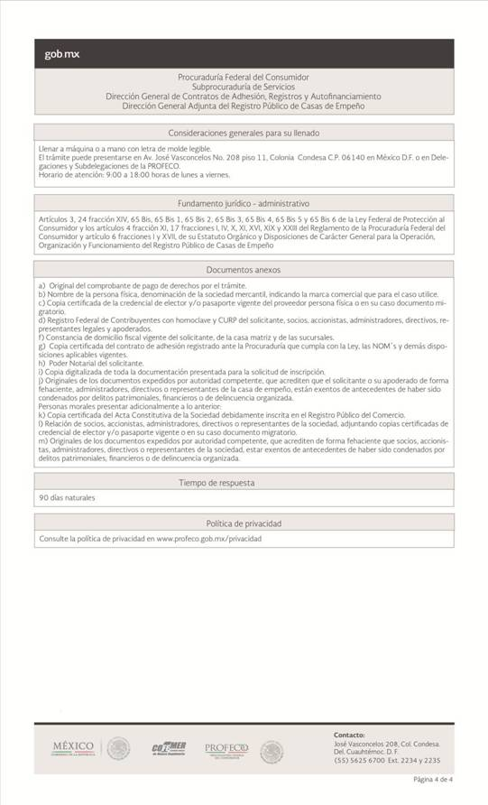

ANEXO VI





